云南省公路客运监管云平台系统
使用说明书

昆明木兰信息科技有限公司
联系电话:0871-68320563
一、 程序安装 - 4 -
1. 系统要求 - 4 -
2. 软件安装 - 4 -
3. 读写器安装 - 5 -
二、 开始登录系统 - 6 -
1. 系统登录 - 6 -
2. 授权登录 - 9 -
三、 公用操作 - 11 -
1. 公用界面 - 11 -
1.1 功能导航栏 - 11 -
1.2 工具栏与菜单栏 - 11 -
1.3 功能模块 - 12 -
四、 从业人员管理模块 - 13 -
1. 驾驶员信息 - 13 -
1) 登记驾驶员信息 - 14 -
管理驾驶员照片： - 17 -
管理驾驶员指纹模板： - 19 -
2) 修改驾驶员信息 - 21 -
3) 驾驶员状态 - 22 -
4) 写卡 - 22 -
2. 安全学习 - 23 -
1) 登记安全学习信息 - 24 -
刷卡登记驾驶员： - 25 -
指纹考勤机导入： - 26 -
指纹仪验证： - 26 -
人工录入： - 26 -
2) 登记不同时间学习，同一安全学习内容的驾驶员信息 - 28 -
3. 安全学习历史记录 - 29 -
五、 运营车辆管理模块 - 30 -
1. 线路信息 - 30 -
2. 车辆信息 - 32 -
1) 登记车辆信息 - 33 -
绑定驾驶员： - 35 -
线路牌信息： - 36 -
六、 车辆GPS管理 - 38 -
1. GPS参数设置 - 38 -
2. 车辆GPS属性设置 - 44 -
3. 车辆GPS违规信息 - 44 -
3.1. 车辆GPS超速信息 - 45 -
3.2. 车辆GPS异常信息 - 48 -
3.3. 车辆GPS异动信息 - 48 -
3.4. 车辆GPS不在线信息 - 48 -
3.5. 车辆GPS维修信息 - 48 -
3.6. 车辆GPS报表 - 48 -
4. 处理 - 49 -
5. 客运站相关设置 - 49 -
七、 派车管理 - 50 -
1. 正常派车 - 50 -
1) 正常派车流程 - 50 -
2) 终止派车 - 52 -
3) 打印派车单 - 53 -
4) 正常派车常见问题处理 - 53 -
2. 加顶班派车 - 54 -
1) 加班派车 - 55 -
2) 顶班派车 - 56 -
3) 打印派车单 - 56 -
4) 加顶班派车说明 - 57 -
3. 历史派车记录 - 57 -
八、 处罚管理 - 58 -
6. 人员处罚 - 59 -
7. 车辆处罚 - 60 -
8. 解除处罚 - 60 -
九、 文档管理 - 61 -
1. 通知通告 - 61 -
十、 客运站管理 - 63 -
1. 安全例检 - 63 -
1) 登记 - 63 -
2) 打印例检合格单与不合格告知单 - 66 -
3) 纸张大小 - 67 -
4) 默认检查项设置 - 67 -
5) 作废 - 69 -
2. 派班管理 - 69 -
1) 登记 - 70 -
2) 打印派班检查通知单 - 73 -
3) 纸张大小 - 74 -
4) 作废 - 74 -
5) 常见问题 - 74 -
6) 其他表单打印 - 74 -
3. 检票管理 - 75 -
4. 出站管理 - 77 -
5. 例检历史记录 - 79 -
6. 派班历史记录 - 79 -
十一、 系统设置 - 80 -

- 程序安装
  - 系统要求
“云南省公路客运监管云平台系统”为C\S结构桌面应用程序。
支持平台Windows2000,WindowsXP,Win7等主流操作系统。
本软件为网络应用程序，需公网网络访问权限。
建议最低网络接入环境为ADSL 2M 独享带宽。
系统最低配置：奔4 2.0 处理器 + 1G 内存
建议最低配置：Intel I3处理器 + 2G 内存
显示器最低分辨率要求 1024*768，更低分辨率将不受支持。
  - 软件安装
找到名为“云南省公路客运监管云平台系统.EXE”的安装文件 。鼠标双击安装程序图标（），安装程序即进入安装过程。正常情况在安装过程中一路点击“下一步”即可完成应用程序的安装。
注意：本程序在一些情况下会被“360杀毒”和“360安全卫士”误认为可疑软件，被360软件拦截查杀，导致本系统不可使用。因此，在安装本软件前，务必将“360杀毒软件”和“360安全卫士”完全关闭后安装。安装好后，可将本软件添加到“360杀毒”和“360安全卫士”和“白名单”列表中，以保证本系统的正常使用。
为避免360软件引发的本系统软件不可使用的情况，建议卸载“360杀毒”和“360安全卫士”，更换例如“金山毒霸”和“金山卫士”安全软件。
  - 读写器安装
首先找到由我司提供的读写器驱动的安装程序“ML-701读写器驱动.exe”（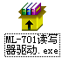），双击即开始安装,安装步骤如下图所示。
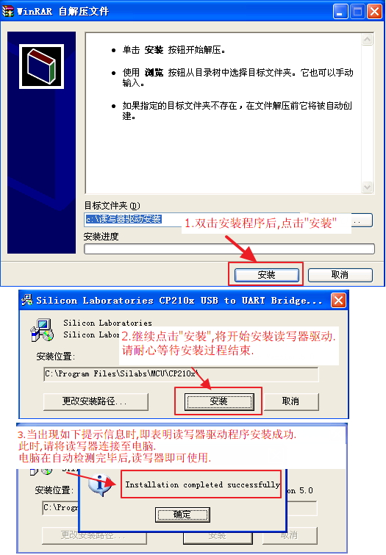
- 开始登录系统
- 系统登录
当应用程序正确安装完毕后，将在桌面和系统“开始”菜单出现如下图标（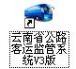），双击则可开启软件运行。
程序开始运行后，首先出现的为“系统登录页面”。操作如下：
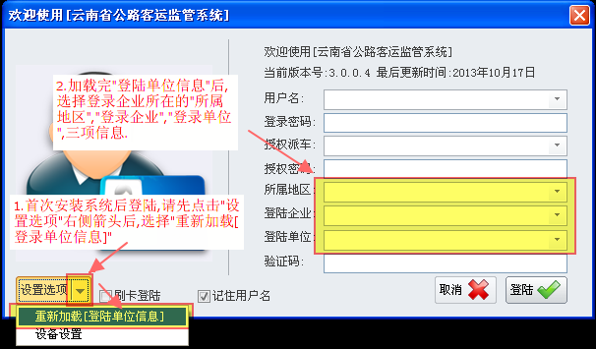
1.首次安装系统后登陆,请先点击"设置选项"右侧箭头后,选择"重新加载[登录单位信息]"。
2.加载完"登陆单位信息"后,选择登录企业所在的"所属地区","登录企业","登录单位",三项信息。
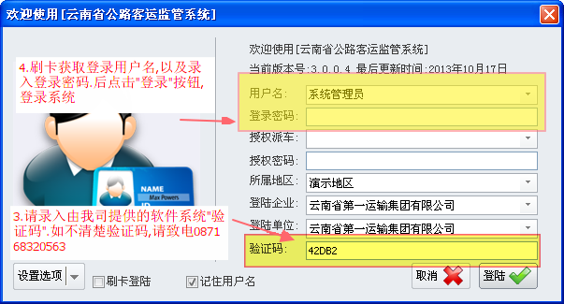
3.请录入由我司提供的软件系统"验证码".如不清楚验证码,请致电087168320563。
4.刷卡获取登录用户名,以及录入登录密码.后点击"登录"按钮,登录系统。
由于采用了全新的系统登陆验证模式（刷卡＋密码双重验证）方式，因此每一位系统操作员在系统正式投入使用时，都将得到由企业系统管理员统一发放的“操作员用户卡”一张。每一位系统操作员将以此卡为登陆时身份验证的标识。
首次使用刷卡验证时,请按如下图设置：
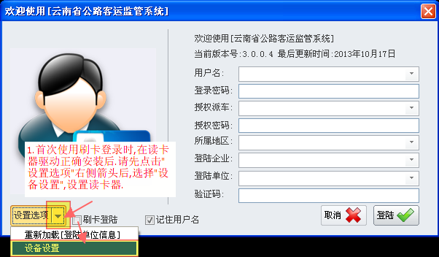
1.首次使用刷卡登录时，在读卡器驱动正确安装后。请先点击“设置选项”右侧箭头后,选择"设备设置",设置读卡器。
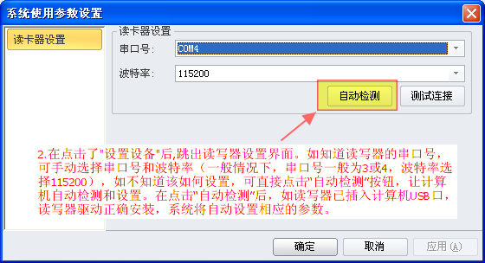
2.在点击了"设置设备"后,跳出读写器设置界面。如知道读写器的串口号，可手动选择串口号和波特率（一般情况下，串口号一般为3或4，波特率选择115200），如不知道该如何设置，可直接点击“自动检测”按钮，让计算机自动检测和设置。在点击“自动检测”后，如读写器已插入计算机USB口，读写器驱动正确安装，系统将自动设置相应的参数。
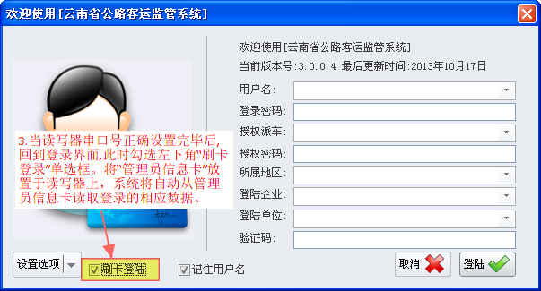
3.当读写器串口号正确设置完毕后,回到登录界面,此时勾选左下角“刷卡登录”单选框。将“管理员信息卡”放置于读写器上，系统将自动从管理员信息卡读取登录的相应数据。
如此时读写器的相关参数设置以及读写器安装正确，那么读写器就将进入自动读卡模式，此时在读写器上放置上相应的操作员用户卡将自动获取和验证该用户的身份并自动获取需要登陆的单位及企业信息等。否则将给出相应的提示，提示读写器的设置或读写器安装不正确。当正确获取了用户身份信息后，在“登陆密码”区域输入相应的用户登陆密码即可登陆本系统。
  - 授权登录
根据运管局的要求，本系统采用了车队调度员进行派车时必须通过上级主管领导相应批准方可进行派车的模式（如调度员在派车时需要通过车队长的授权）。因此系统中拥有一项“授权派车”的登陆授权，只有在拥有“授权派车”权限的用户进行刷卡确认验证并和普通的车队调度同时验证登陆时方可进行有效的派车。
当拥有“授权派车”权限的用户卡进行刷卡时，系统会自动提示该用户拥有“授权派车权限”是否当作授权派车用户使用，如此时选择“是”，则程序自动将该用户卡验证获取的信息作为授权者的信息保存于系统中，作为已授权的标记。例如车队长拥有授权派车的权限，此时他要授权调度员（未被授权的调度员不能派车）派车，则选择“是”。如此时选择否，则程序将其作为用户本身登录，而不作为授权者。例如车队长拥有授权派车的权限，但他现在要登录系统（车队长本身拥有“授权派车权限”，他不需要授权就可进行派车操作），使用系统此时应选择“否”。
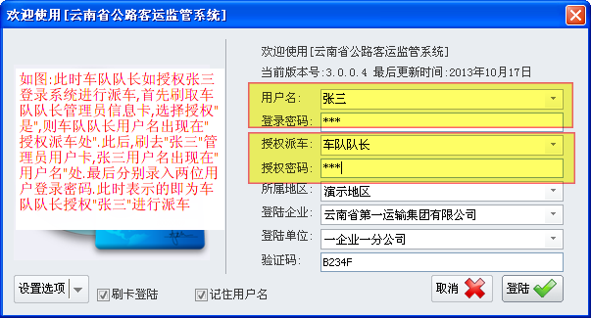

- 公用操作
- 公用界面
正常登陆系统后，将出现如下图所示的程序主界面：
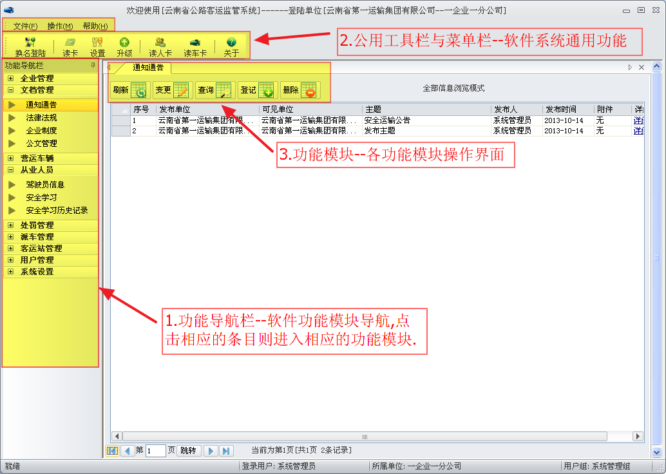
程序的主界面主体可分为三部分：1.顶部“公用工具栏与菜单栏”；2.左侧“功能导航栏”；3.右侧“功能模块”；

1.1 功能导航栏
功能导航栏包含了本系统软件提供的所有功能模块，点击相应功能条目则可进行相应的功能模块。

1.2 工具栏与菜单栏
工具栏与菜单栏是整个系统程序公用功能的一个集合，从左到右分别为“换名登录”、“读卡”、“设置”、“升级”、“读人卡”、“读车卡”以及“关于”功能按钮。
换名登录：当前登录的用户可使用该功能进行换名登录系统。
读卡：读卡功能是用来实现当操作员在读写器上放置上车辆信息卡或驾驶员信息卡后自动读取并跳转到相应界面的一个功能。方便操作员快速选择所需要的信息。
设置：设置功能用来设置一些系统相关的参数信息，如硬件相关的一些参数，以及页面浏览等的一些相关参数。
升级：升级功能是用来实现软件自动更新版本的一个功能。如果软件有新的版本发布，则在系统登录时系统自动提示有版本更新，点击相应的按钮则可自动更新软件版本，也可以点击此按钮实现手动更新版本。
读人卡：读取信息卡中存储的驾驶员信息卡数据并显示在该页面（此功能只读取信息卡中数据，并不从数据库中读取数据）。该功能可用于验证驾驶员信息卡中存储的数据是否正确有效。
读车卡：读取信息卡中存储的车辆信息卡数据并显示在该页面（此功能只读取信息卡中数据，并不从数据库中读取数据）。该功能可用于验证车辆信息卡中存储的数据是否正确有效。
关于：关于按钮用来显示当前软件版本等信息。

1.3 功能模块
当点击左侧功能导航栏后，在此显示的页面即为该功能模块的详细信息以及功能操作。大部分的模块功能在此完成相应的操作。

- 从业人员管理模块
从业人员管理模块包括“驾驶员信息”管理模块，“安全学习”管理模块，“安全学习历史记录”三块子模块。
- 驾驶员信息
驾驶员信息管理模块，是包括了驾驶员所有相关信息管理的一个综合界面。具体功能描述如下：
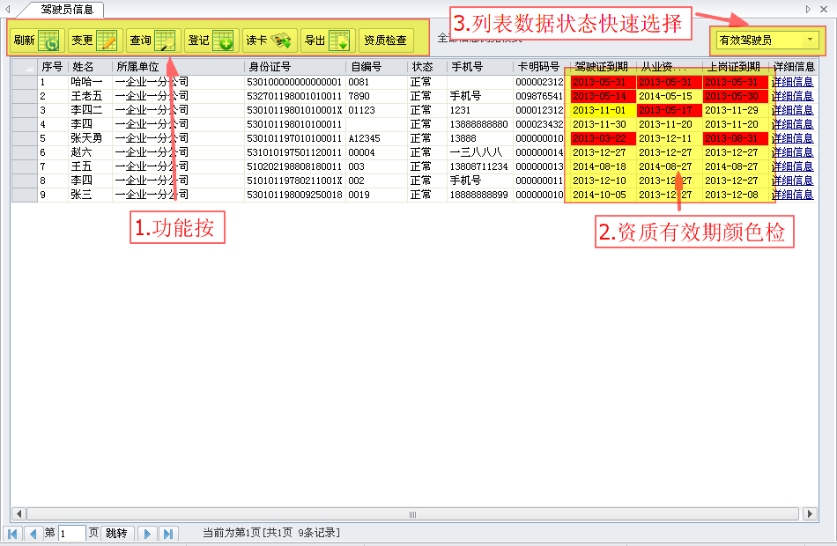
1功能按钮
刷新：重新从远端数据库服务器获取当前列表中的数据，使数据呈现最新结果。
变更：修改变更当前列表中选中的驾驶员数据。
查询：根据特定条件查询驾驶员数据。
登记：新建驾驶员信息。
读卡：读取驾驶员信息卡相关数据，查询当前读取的驾驶员信息，并将该驾驶员详细信息显示在列表中。
导出：根据当前的查询结果，导出相应查询结果中的驾驶员完整信息数据到Excel文档。
资质检查：快速检查驾驶员所相关的一些强制资质信息是否在有效期内，并形成打印报表。
2.资质有效期颜色检查
驾驶员信息管理模块拥有资质有效期检查功能。如果相应资质已经过期，则此处相应颜色就显示为红色。如果快到有效期例如15天内（提示期限在顶部工具栏“设置”处设置）则显示为黄色，提示操作员提醒驾驶员资质快到期，请尽快审验。
3.列表数据状态快速选择
可通过该下拉列表快速选择有效或无效驾驶员信息。

- 登记驾驶员信息
当前用户如具有登记驾驶员权限，则在驾驶员信息模块左上角，“登记”按钮可用，点击该按钮即可进行驾驶员信息登记操作，具体操作如下：
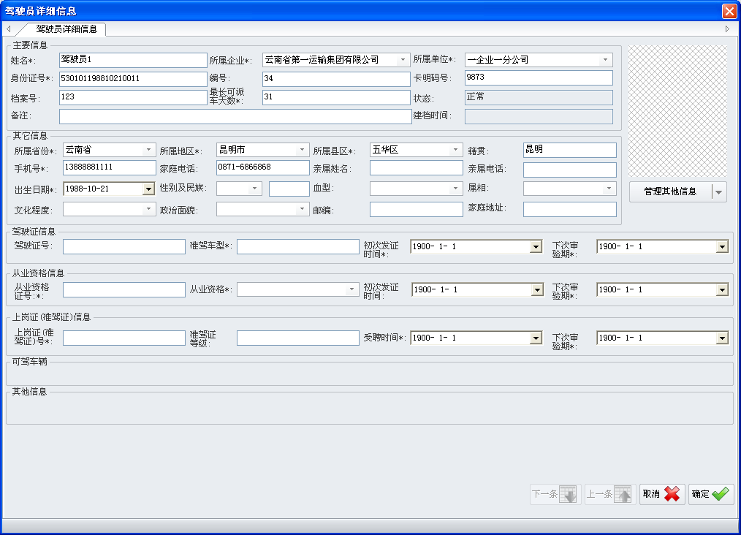
该界面基本包含了所有驾驶员的基本信息，操作员可根据实际情况录入驾驶员的基本信息。部分字段填写说明如下：
编号：录入企业内部所制定的驾驶员自编号。
卡明码号：录入驾驶员信息卡背面左上角处印刷编号（提示：如编号前部分为“0”可不必录入，只需从“0”后第一个不为零的数字开始录入，例如：发放给驾驶员信息卡，背面印刷编号为“000001234”，则只需录入1234，系统将自动补全前部分“0”）。如首次录入数据在对驾驶员不发卡之前可以暂不录入卡明码号。
档案号：录入企业内部所制定的驾驶员档案编号。如无可不必录入。
最长派车天数：默认情况下，每一位驾驶员单次最长可进行31天的派车操作。为了管理方便，可在此设置驾驶员的最长可派车天数（1到31天）。例如：对于一些信誉良好、遵纪守法、表现良好的驾驶员，可设置最长派车天数31天，对于少部分偶有违规现象的驾驶员，则设置7天。在此种设置情况下，车队调度在对驾驶员进行派车时，表现良好驾驶员最长可进行31天派车，信誉稍微欠佳驾驶员最长只可进行7天派车。该驾驶员每隔7天必须重新到所属单位进行一次新的派车方可正常行车。方便车队对驾驶员进行管理和教育。车队驾驶员管理者可适当设置“最长派车天数”参数，实现灵活化管理。
上岗证（准驾证）信息：考虑到各企业的要求不一样，证件的名称也不一样，所以规定：如果企业有自己对驾驶员的上岗证的则填写相应上岗证号和相应的下次审验日期；如果有类似证件的也可以参照该规定；如果没有相应证件的，那上岗证号就参照业资格证号填写，下次审验日期也参照从业资格证的下次审验日期来填写。
“管理其他信息”：该功能可录入驾驶员照片以及驾驶员指纹等信息。
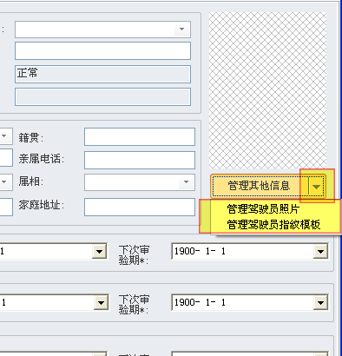
单击“管理其他信息”右侧箭头按钮后，分别有“管理驾驶员照片”和“管理驾驶员指纹模板”等几项操作。

管理驾驶员照片：
单击“管理驾驶员照片”选项后，出现如下图操作界面。
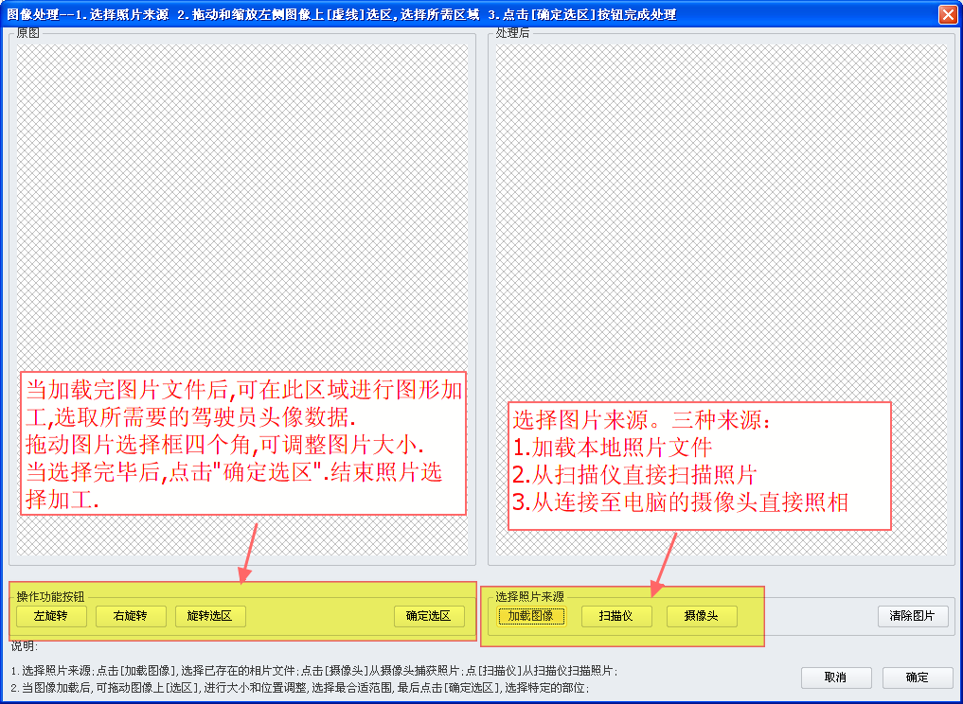
首选从操作界面右侧“选择照片来源”，选择三种之一照片的来源，可分别由已保存到计算上的图片加载而来、直接从已经来接到计算机的扫描仪扫描而来或者直接从已连接计算机的摄像头直接照相而来。在此推荐照片来源为“摄像头”，此种方式最为简单直接。在计算机上连接通用的摄像头，直接使用摄像头给驾驶员拍照。
选择完图片来源后，可通过左侧功能按钮，给照片进行一定的加工。在图片上有一个虚线组成的选择框，可按下鼠标左键拖动选择框的四个角缩放照片选择框大小。最终选择的照片将是选择框中选定的区域。
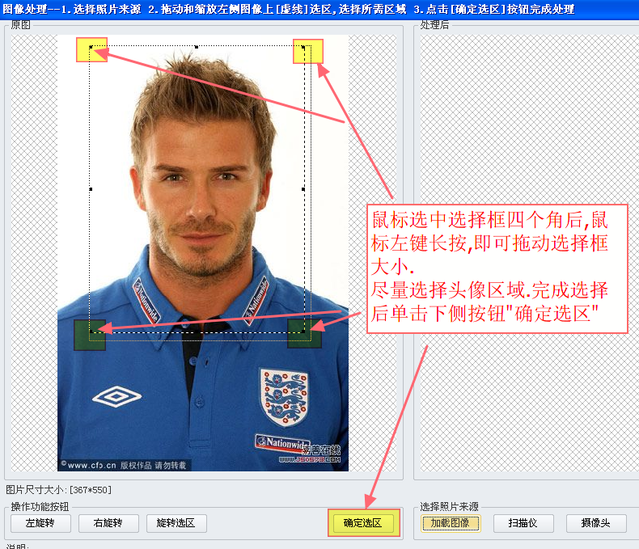

管理驾驶员指纹模板：
在指纹采集器驱动正确安装以后，可使用驾驶员指纹模板管理模块。单击“管理驾驶员指纹模板”菜单后，出现下列界面。
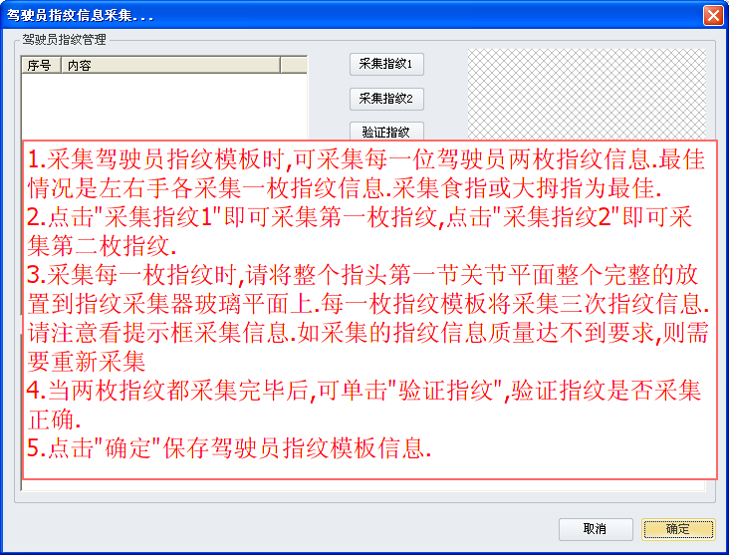
1.采集驾驶员指纹模板时，可采集每一位驾驶员两枚指纹信息。最佳采集情况为左右手各采集一枚指纹信息。采集食指或大拇指为最佳。
2.点击“采集指纹1”即可采集第一枚指纹，点击“采集指纹2”即可采集第二枚指纹。
3.采集每一枚指纹时，请将整个指头第一节关节平面整个完整的放置到指纹采集器玻璃平面上。每一枚指纹模板将采集三次指纹信息.请注意看提示框采集信息。如采集的指纹信息质量达不到要求，则需要重新采集。
4.当两枚指纹都采集完毕后，可单击“验证指纹”，验证指纹是否采集正确。
5.点击“确定”保存驾驶员指纹模板信息。
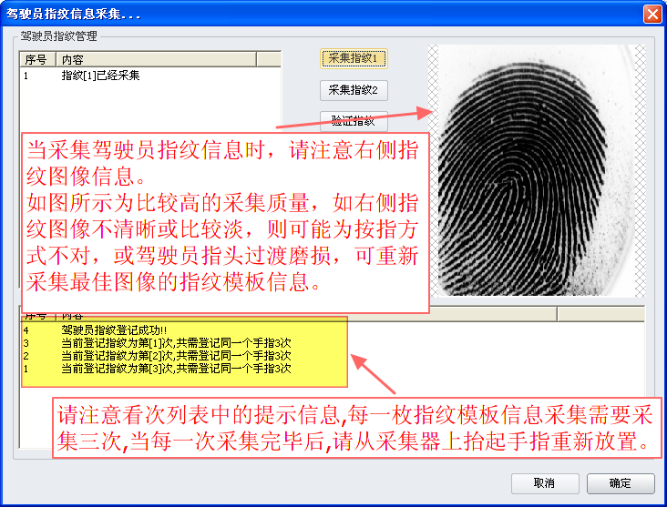
当采集驾驶员指纹信息时，请注意右侧指纹图像信息。如图所示为较高的采集质量，如右侧指纹图像不清晰或比较淡，则可能为按指方式不对，或驾驶员指头过渡磨损，可重新采集最佳图像的指纹模板信息。
请注意看次列表中的提示信息,每一枚指纹模板信息采集需要采集三次,当每一次采集完毕后,请从采集器上抬起手指重新放置。
当编辑驾驶员指纹信息时，可通过“删除指纹”功能按钮，删除已经采集的驾驶员信息，而后可重新对驾驶员指纹信息进行采集。

- 修改驾驶员信息
修改已登记驾驶员的各项信息有两种方式，方式一为在列表中选中需要变更的驾驶员信息。单击工具栏上的“变更”按钮。如图：
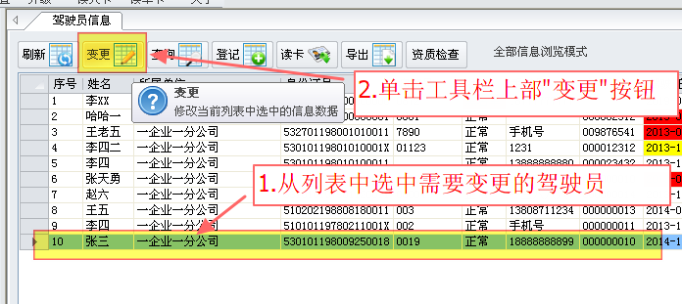
方式二为，在列表中“双击”或点击列表中最后一列“详细信息”，当驾驶员详细信息界面出现后，点击左下角“变更信息”按钮。如图：
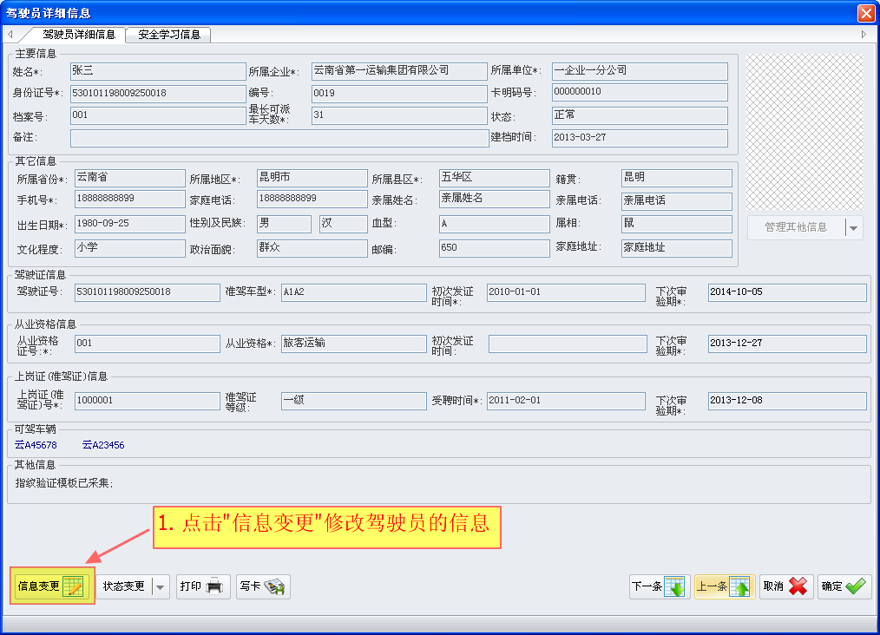
当驾驶员相应信息修改完毕后，点击右下角“确定”按钮。保存更新后的驾驶员信息。
- 驾驶员状态
驾驶员的状态分为：“正常”、“注销”、“停驾”、“黑名单”、“离职”、“病休”、“开除”以及“解聘”八种状态。其中“停驾”与“黑名单”状态为该驾驶员正在受到相应的管理上级的处罚，处于不可以使用的一种状态，为系统自动设置状态。“注销”为该信息已经不在有效和可用的状态或者可以理解为该信息已经从系统中删除，此处以删除的信息只做留档使用。“离职”为该驾驶员已经离职，在系统中不再可以使用的状态。“病休”为该驾驶员处于请假状态“暂时性”的不可使用，待请假完毕后方可使用。“开除”和“解聘”状态为公司管理当驾驶员开除或解聘后的状态，在此两种状态下驾驶员不在有效，在系统中仅仅作为留档使用。驾驶员的状态“停驾”和“处罚”为系统自动产生，其它状态之间的转换需要有相应的操作员的手动操作转换（需具有驾驶员状态修改权限）。可在驾驶员详细信息点击左下侧按钮“状态变更”进行状态间的转换。
- 写卡
当驾驶员信息录入完毕，需要给驾驶员发卡时，在卡明码号录入后，点击写卡即可将驾驶员信息写入驾驶员信息卡中。完成发卡操作。
在平时的使用中，当点击“写卡”功能按钮时，系统将自动将驾驶员信息卡中的所有信息和数据库中的信息进行同步，以使卡中信息保持最新的数据。在更改了驾驶员信息或进行了安全学习后，必须进行“写卡”操作，以便更新信息卡中数据为最新数据。
- 安全学习
安全学习功能子模块为驾驶员进行“安全学习”专属的一个功能子模块。在此可对驾驶员的安全学习进行一个统一的管理。
注意：驾驶员的安全学习记录为驾驶员在客运站进行报班时必须检查的硬性条件（即驾驶员必须多长时间进行一次安全学习，超过此时间没有进行安全学习的话，客运站不予派班处理），通过驾驶员信息卡进行写入每次学习的时间、内容等信息，并在客运站端进行验证。因此驾驶员的安全学习必须通过此功能模块进行。否则可能出现该驾驶员其实已经进行了规定时间内的安全学习，但客运站报班不通过，不能进行派班的情况。
驾驶员安全学习功能子模块以“一次有效的安全学习”为管理单位。即例如，一次安全学习有20名驾驶员一同参与同一安全学习内容进行学习，那么在此将记录此次安全学习的内容时间等信息，并将这20名驾驶员进行记录，形成一条完整的“安全学习记录”。
功能按钮:
刷新：重新从远端数据库服务器获取当前列表中的数据，使数据呈现最新结果。
变更：修改变更当前列表中选中的安全学习数据。
查询：根据特定条件查询安全学习数据。
登记：登记新的安全学习信息。

- 登记安全学习信息
登记安全学习信息时，首先点击安全学习模块上的功能按钮“登记”，将出现如下图登记页面：
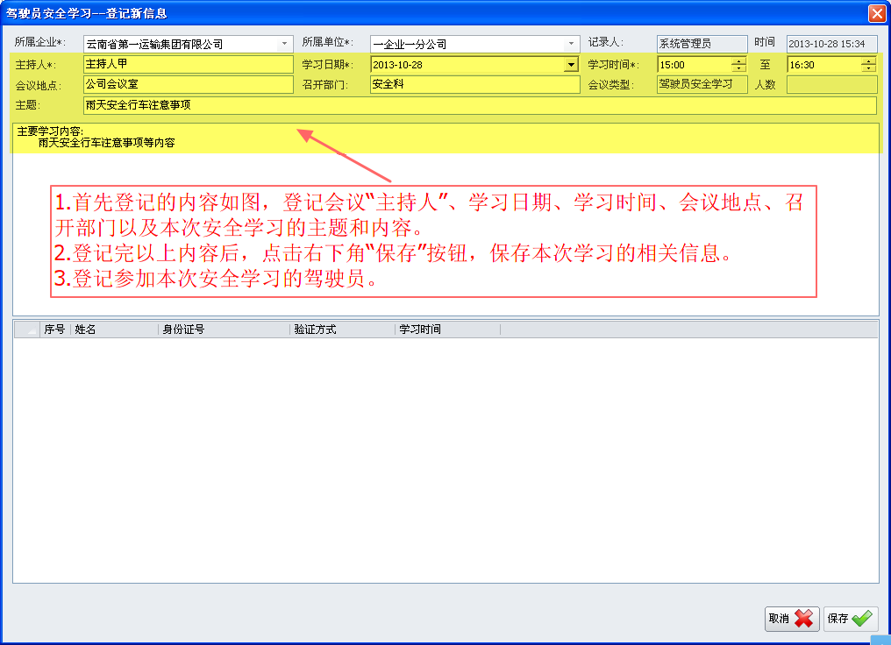
1.首先登记的内容如图，登记会议“主持人”、学习日期、学习时间、会议地点、召开部门以及本次安全学习的主题和内容。
2.登记完以上内容后，点击右下角“保存”按钮，保存本次学习的相关信息。
3.登记参加本次安全学习的驾驶员：当点击“保存”登记完本次安全学习相应内容后，则可开始登记参加此次安全学习的驾驶员信息。当点击完“保存”按钮后，界面变为如下图：
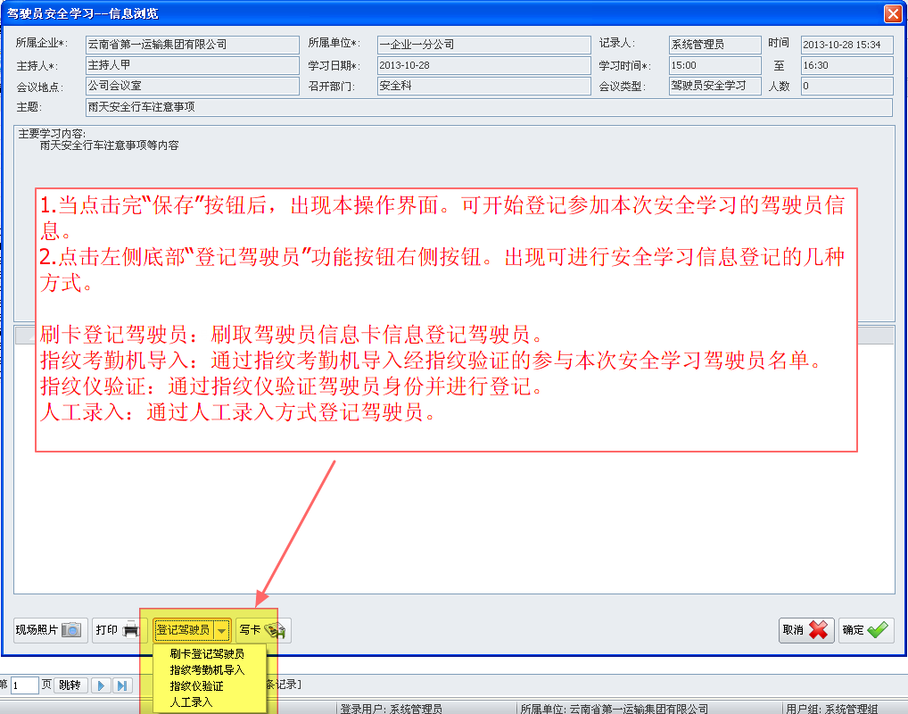
点击左下侧功能按钮“登记驾驶员”，即可开始登记参与本次安全学习的驾驶员信息。
刷卡登记驾驶员：刷取驾驶员信息卡信息登记驾驶员。
指纹考勤机导入：通过指纹考勤机导入经指纹验证的参与本次安全学习驾驶员名单。
指纹仪验证：通过指纹仪验证驾驶员身份并进行登记。
人工录入：通过人工录入方式登记驾驶员。

刷卡登记驾驶员：
单击“刷卡登记驾驶员”功能按钮后，系统将开启自动寻驾驶员信息卡模式。此时请将驾驶员信息卡一次一张依次放于读写器之上，在读写卡提示信息结束之前,请勿从读卡器上移动信息卡。当驾驶员信息出现在上方列表处时，表示该驾驶员已经登记完毕，请移走当前驾驶员信息卡，放置下一位驾驶员信息卡。特别注意：在提示界面没有消失前，请千万不要移动驾驶员信息卡。否则可能导致信息卡损坏。

指纹考勤机导入：
指纹考勤机导入请另见专用说明书。

指纹仪验证：
单击“指纹仪验证”功能菜单后，出现如下界面。
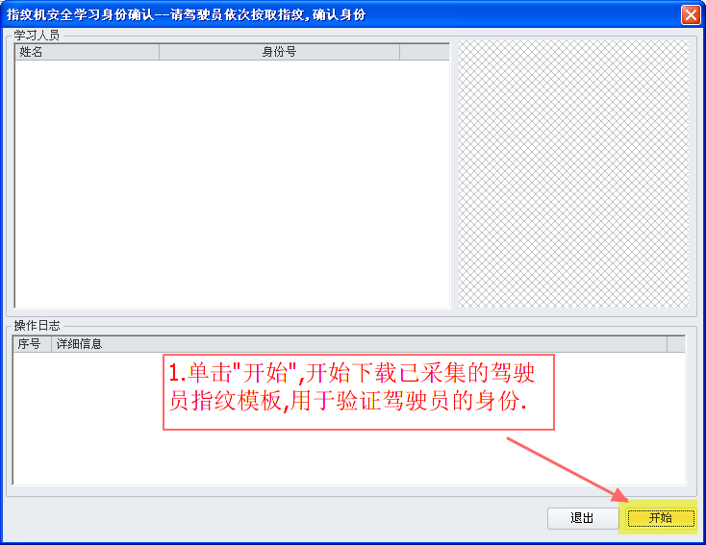
单击“开始”按钮，开始下载已采集的驾驶员指纹模板。用于驾驶员的身份验证。此时下载的时间可能根据所使用的单位驾驶员指纹模板数量确定，请耐心等待下载完成后，即可让驾驶员依次使用指纹采集器验证驾驶员身份，当驾驶员验证通过，即可在上部“学习人员”出列出该驾驶员的姓名以及身份证号。

人工录入：
单击“人工录入”功能菜单后，出现如下界面。
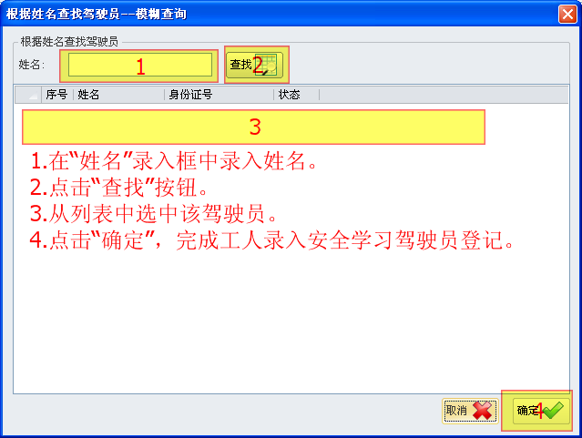
注意：除使用“刷卡登记驾驶员”模式外，其他所有模式登记的驾驶员。均需要再次“写卡”，才可将驾驶员的本次安全学习记录信息写入驾驶员信息卡。

如图：当驾驶员以其他方式登记完成后，需要“写卡”操作时，点击操作界面左下角的“写卡”功能按钮。
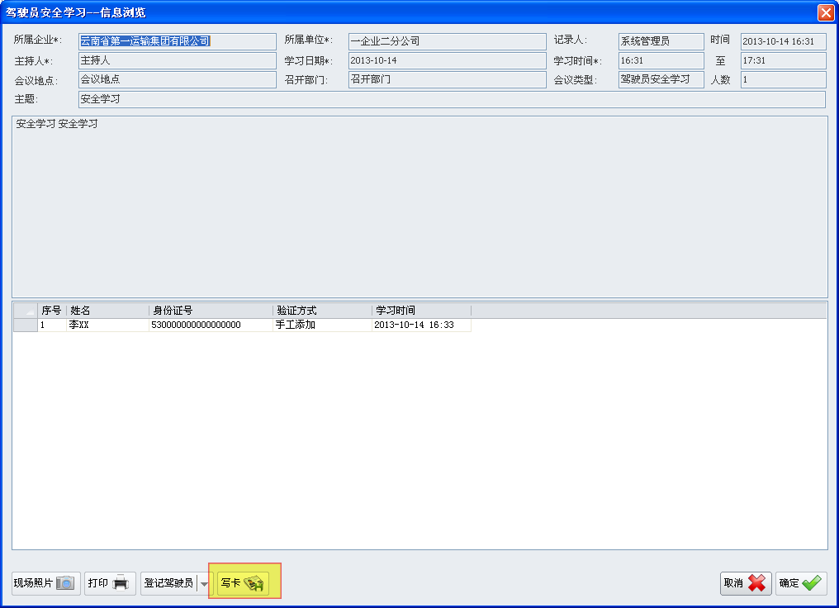
点击“写卡”功能按钮后，系统将开启自动寻驾驶员信息卡模式。此时请将已经参加本次安全学习的驾驶员的信息卡一次一张依次放于读写器之上，在读写卡提示信息结束之前,请勿从读卡器上移动信息卡。该写卡功能只能对列表中出现的驾驶员信息进行写卡操作。如当前刷卡的驾驶员并没有在上方的驾驶员列表中，即表示该驾驶员并没有参加本次学习，不能进行写卡操作。

- 登记不同时间学习，同一安全学习内容的驾驶员信息
对于一部分使用企业来说，可能某一段时间内安全学习内容都是相同的，只是驾驶员分批次、不同时间段来进行安全学习。此时只要上次登记的相同安全学习信息不超过15日，登记安全学习驾驶员操作就不必再次登记学习内容信息，只需在列表中找到相应的学习内容，双击展开安全学习详细信息界面，点击底部“登记驾驶员”，将驾驶员登记、记录入同一安全学习内容记录即可。
- 安全学习历史记录
“历史记录”是由于系统的优化目的而创建的历史记录信息查询模块。对于大部分信息来说，只有少部分的记录在后期会使用到，大部分记录相对来说只用于历史留档、留存、待查。这样出于系统优化的目的，将对部分超过时间限定的记录移置“历史记录”。
安全学习历史记录初步确定时间为“半年前的数据”，每半年转移一次数据。当在安全学习信息列表中查询超过半年前的记录时，请到本模块来查询。

- 运营车辆管理模块
- 线路信息
线路信息主要描述多块传统“线路牌”信息下一些相同的数据，抽取这些“线路牌”下相同信息形成的一个“公共的”数据，方便以后的管理以维护。
例如从景洪市至昆明市共有十条线路牌。这十条线路牌公共信息都是从景洪市至昆明市这条线路上运营，不同的只是这十条线路牌可能到达的客运站不同，车辆不同。我们就可以抽取“景洪-昆明”这些相同的信息形成一条“线路”信息。这样在录入车辆线路牌信息时只需添加“不同之处”的信息，方便添加不同的“线路牌”信息。
操作界面如下:
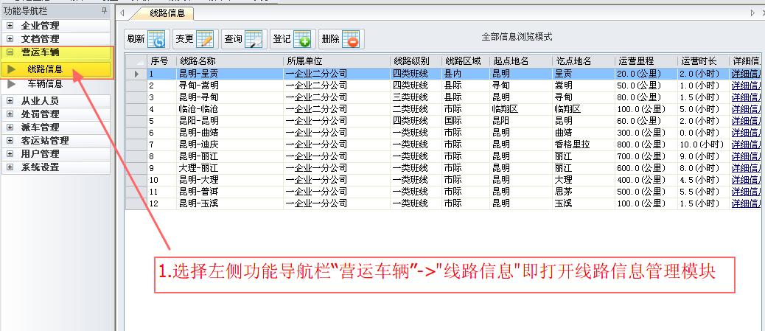
功能按钮:
刷新：重新从远端数据库服务器获取当前列表中的数据，使数据呈现最新结果。
变更：修改变更当前列表中选中的线路数据。
查询：根据特定条件查询线路信息。
登记：建立新的线路信息。
删除：删除当前列表中选中的线路信息。

登记线路信息：点击工具栏按钮“登记”即可进入线路信息登记模块。如下图：
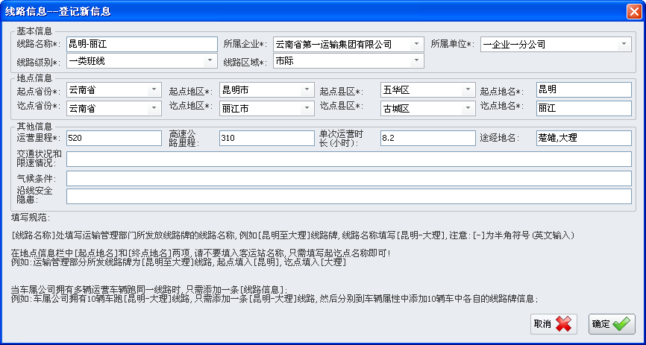
如上图所示，依次录入线路的相应信息。
注意：“线路名称”处填写运输管理部门所发放线路牌的线路名称,例如[昆明-丽江]线路牌,线路名称填写[昆明-丽江],注意:“-”为半角符号(英文输入)。在地点信息栏中“起点地名”和“终点地名”两项,请不要填入客运站名称,只需填写起讫点名称即可。例如:运输管理部分所发线路牌为“昆明-丽江”线路,起点填入“昆明”,讫点填入“丽江”。
当车属公司拥有多辆运营车辆跑同一线路时,只需添加一条“线路信息”。例如：车属公司拥有10辆车跑“昆明-丽江”线路,只需添加一条“昆明-丽江”线路,然后分别到车辆属性中添加10辆车中各自的线路牌信息。

- 车辆信息
车辆信息管理模块，是包括了车辆所有相关信息管理的一个综合界面。具体功能描述如下：
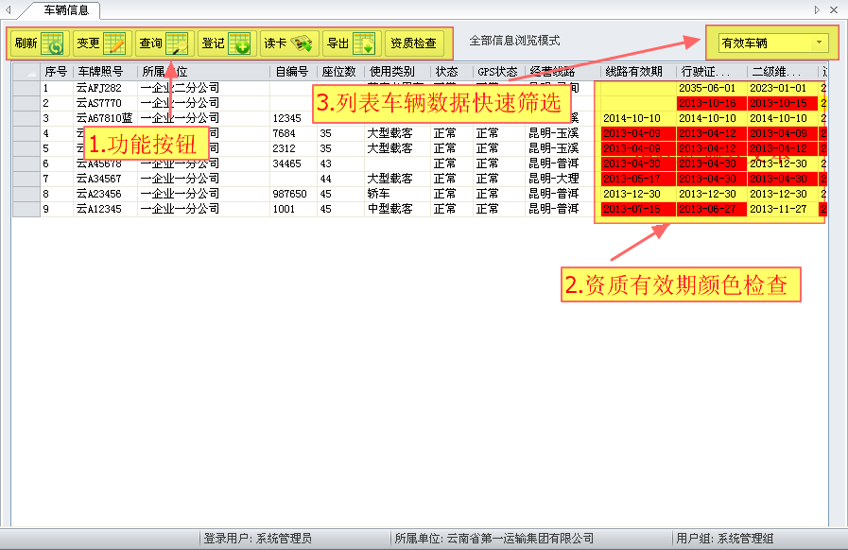
1功能按钮
刷新：重新从远端数据库服务器获取当前列表中的数据，使数据呈现最新结果。
变更：修改变更当前列表中选中的车辆数据。
查询：根据特定条件查询车辆信息。
登记：新建车辆信息。
读卡：读取车辆信息卡相关数据，查询当前读取的车辆信息，并将该驾驶员详细信息显示在列表中。
导出：根据当前的查询结果，导出相应查询结果中的车辆完整信息数据到Excel文档。
资质检查：快速检查车辆所相关的一些强制资质信息是否在有效期内，并形成打印报表。
2.资质有效期颜色检查
车辆信息管理模块拥有资质有效期检查功能。如果相应资质已经过期，则此处相应颜色就显示为红色。如果快到有效期例如15天内（提示期限在顶部工具栏“设置”处设置）则显示为黄色，提示操作员提醒驾驶员资质快到期，请尽快审验。
3.列表数据状态快速选择
可通过该下拉列表快速选择有效或无效车辆信息。
- 登记车辆信息
当前用户如具有登记车辆信息权限，则在车辆信息模块左上角，“登记”按钮可用，点击该按钮即可进行车辆信息登记操作，具体操作如下：
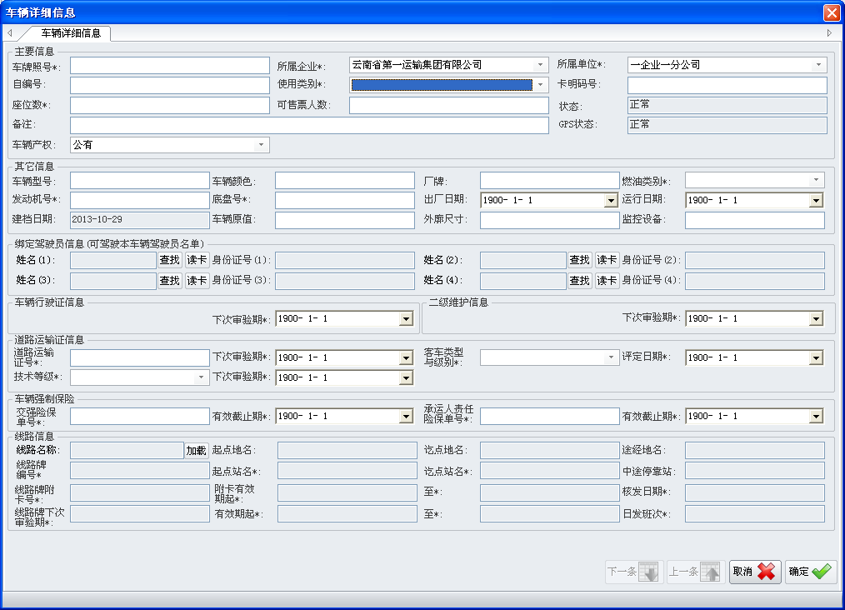
该界面基本包含了所有车辆的基本信息，操作员可根据实际情况录入车辆的基本信息。注意：各个分公司的车辆只能由各个分公司的相应操作人员录入，录入时必须选择车辆的所属单位，各个分公司只能选择自己所属的单位。部分字段填写说明如下：
车牌照号：车牌号的录入统一格式，即按照车牌实物的格式来录入，字母都用大写，每个字符之间不加任何符号或空格，例如：云A12345 ，默认情况下车牌牌照颜色为黄色，如遇蓝色牌照，请在车牌照后跟上一“蓝”字，例如：蓝色牌照的云A23456，则相应的车牌号录入“云A23456蓝”。
自编号：录入企业内部所制定的车辆自编号。
卡明码号：录入车辆信息卡背面左上角处印刷编号（提示：如编号前部分为“0”可不必录入，只需从“0”后第一个不为零的数字开始录入，例如：发放的车辆信息卡，背面印刷编号为“000002345”，则只需录入2345，系统将自动补全前部分“0”）。如首次录入数据在对车辆不发卡之前可以暂不录入卡明码号。

绑定驾驶员：
在传统的纸质派车流程中，当需要进行一次派车时，首先由该车辆的所属单位的调度员进行派车单（卡）的填写，此时调度员可能由于与该车辆的驾驶员较熟悉，可直接填写出该车辆的驾驶员，或调度员查询相应的记录查询出该车辆的驾驶员。即需要根据车辆的不同，填写不同的该车可驾驾驶员。在计算机的电子化派车流程中，计算机也是通过查询一定的“该车辆可驾驾驶员表”查询该车的可驾驾驶员，这时这一张表就是通过此处的“车辆所绑定的驾驶员信息”来实现的。在系统中，每一辆车辆都可以“绑定”四名驾驶员，当需要派车时，只需要“选择需要派车的车辆”，计算机将自动的列出该车所关联的可驾驾驶员。如果该车“绑定”了四名驾驶员，那么将列出四名驾驶员的名称。调度员只需从四名驾驶员中选择当次派车的驾驶员即可完成派车操作。
绑定驾驶员的操作可以使用“姓名”右侧的“查找”功能按钮，查找特定驾驶员，也可以通过“姓名”右侧的“读卡”按钮读取驾驶员信息卡内容获取驾驶员的信息（该驾驶员已经发放了驾驶员信息卡）。

线路牌信息：
线路牌信息是车辆的关键信息。线路牌信息大部分信息为“线路”信息的重复，只有部分数据如起讫点客运站信息、车牌照号等信息是每一块线路牌所特有的数据信息。添加车辆线路牌信息时首先点击线路名称旁的“加载按钮”，加载该车所跑线路信息。当线路信息加载后，再根据该车的实际情况，填写补全线路牌信息。例如下图，加载了之前录入的“昆明-丽江”线路信息。
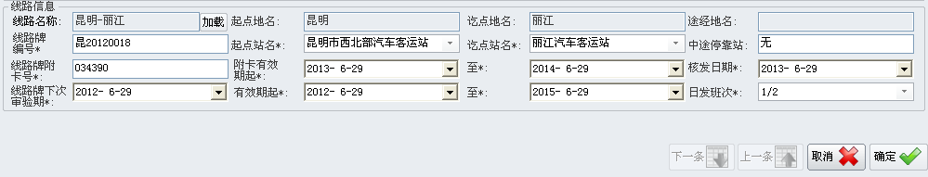
其中【起点站名】和【起点站名】可从下拉列表中选择，我们在此列表中内置了大量二级以上客运站名称。根据所加载的线路的所属地区信息，此处只会列出相应地区的客运站名称。如此时所需要填入的客运站名称为二级以上客运站或常用的客运站，并且没有在列表中，请及时通知我们，我们将尽快将该站添加入常用客运站列表。如此时所需填入的客运站名称为列表中不存在的客运站，如乡镇一级的较小客运站，操作员可手动输入该客运站名称。
线路牌附卡号的有效起止期即是每年审验一次的有效期，该日期是系统派车时必须核对的有效期；线路牌审验期是指该线路牌的有效期。例如“文20030004”这块线路牌有效期是从2009年1月1日至2013年1月1日，则线路牌审验期为2009年1月1日，有效期起止为2009年1月1日至2013年1月1日；假设当前的线路牌附卡有效期是从2010年1月1日至2011年1月1日，则有效期起止为2010年1月1日至2011年1月1日。

- 车辆GPS管理
车辆GPS管理模块，集成车辆GPS数据的汇总分析统计功能，通过自动获取GPS平台上车辆的GPS数据信息，自动计算、统计、分析超速车辆数据、车辆GPS异常数据、车辆2至5时异动数据以及车辆GPS不在线数据。再在汇总数据的基础上加入车辆GPS违章处罚管理功能，对于违章车辆自动进行分类，有待进一步处理。高效有序的完成车辆海量GPS数据汇总分析和管理工作。满足企业安全管理需求。由于GPS平台限制，目前系统采用“事后”统计方式，即每日凌晨开始，系统在后台服务器端自动统计分析前一天24小时内车辆的GPS违规信息。将最终的统计结果呈现给各使用单位。
- GPS参数设置
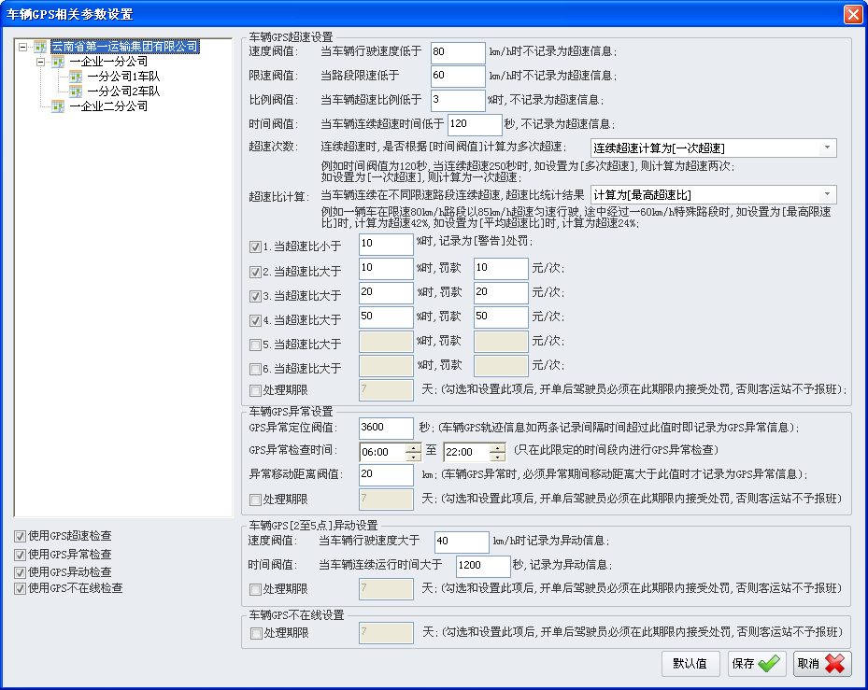
GPS参数设置是使用车辆GPS管理模块自动分析车辆GPS违规情况的基础，因此首先应熟悉和根据各使用单位实际情况进行合理科学的设置。
GPS违规统计分析可根据不同的分公司设置不同的检查数值。可由上图左侧选择需要设置的单位后进行单独设置。如选中的单位下还具有下属分公司，那么下属分公司将使用上级单位所设置的数值。各企业可根据自身进行合理、灵活的设置。
GPS违规分析可分为：1.GPS超速检查，2.GPS异常检查，3.GPS异动检查，4.GPS不在线检查，共四块检查项目。当需要进行哪一项检查时，可勾选中如上图所示左侧下方单选框。检查框被勾选中后，则系统后台将对本单位下所有符合GPS检测车辆进行相应的检测。
- 车辆GPS超速设置项说明：
速度阀值：当车辆的行驶速度必须大于此值时，才进行超速检测。例如：此值设置为60km/h时，如车辆当前行驶速度为55km/h，当前限速为50km/h，此时虽然车辆已经“超速”，但车辆的行驶速度55km/h小于“速度阀值”设置的60km/h，系统将不会记录此次车辆的超速。只有车辆的行驶速度大于此值，并超速时，系统才将记录。
限速阀值：当车辆的行驶过程中限速值必须大于此值时，才进行超速检测。例如：此值设置为限速60km/h，如车辆当前行驶速度为70km/h，当前限速为50km/h，此时虽然车辆已经“超速”，但车辆的当前限速50 km/h限速小于“限速阀值”设置的60km/h，系统将不会记录此次车辆的超速。只有车辆的行驶限速大于此值并超速时，系统才将记录。
比例阀值：当车辆的超速比大于此值时，才进行超速记录。例如：此值设置为3%，当前车辆行驶速度为82km/h，车辆限速为80km/h，则此时车辆超速2.5%，由于小于“比例阀值”3%，则此次超速将被忽略，不被系统记录，可设置为0，那么所有超速都将记录。
时间阀值：当车辆连续超速时，超速时间必须大于此值时，才进行超速记录。例如：此值设置为60秒，如果车辆连续超速，如超速了连续50秒，由于小于“时间阀值”60秒，则此次超速将被忽略，不被系统记录。
超速次数：当车辆连续超速时，是否根据“时间阀值”计算为多次超速。例如：上述时间阀值为120秒，当车辆连续超速250秒时，如设置为“多次超速”，则计算为超速2次；如设置为“一次超速”，则计算为一次超速。
超速比计算：当车辆连续在不同限速路段连续超速，超速比统计结果计算为“平均超速比”还是计算为“最高超速比”。例如：一辆车在限速80km/h路段以85km/h超速匀速行驶,途中经过一60km/h特殊路段时，如设置为“最高限速比”时，计算为超速42%，如设置为“平均超速比”时，计算为超速24%。
处罚选项：当车辆超速符合以上所有设置条件时，可根据如下图设置：
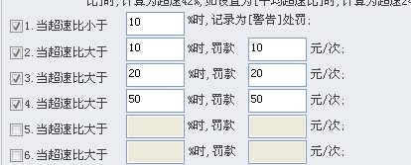
例如上图，假设上述“比例阀值”设置为3%时，3%至10%以内超速则将统计记录为“警告”处罚，当超速比为10%至20%时，罚款10元/次，超速比为20%至50%时，罚款20元/次，超速比为50%以上时，罚款50元/次。如不勾选设置1则不使用“警告”处罚，只要车辆超速就进行罚款处罚。此处各使用单位可灵活设置以便适应各单位的管理需求。
处理期限：当勾选和设置此项后，在操作员进行开单后驾驶员必须在此期限内接受处罚，否则客运站将锁定该车辆不予报班。例如勾选后设置为7天，当操作员进行开单处罚后，则从开单之日起计算，7日内驾驶员必须回所属公司进行相应的违规处理，否则客运站将不予报班。
- 车辆GPS异常设置项说明：
车辆GPS异常含义为车辆GPS信号无缘故的消失一段时间。车辆GPS异常时，可能由于设备故障引起，也可能为人为屏蔽GPS信号、GPS设备人为掉电等引起。
GPS异常定位阀值：车辆GPS轨迹信息如两条记录间隔时间超过此值时即记录为GPS异常信息。例如设置3600秒，则如果车辆GPS轨迹信息有3600秒以上的缺失，就将此车记录为GPS异常。
GPS异常检查时间：只在此限定的时间段内进行GPS异常检查。由于部分车辆和GPS设备关系，可能出现在车辆夜间停驶时GPS设备掉电，不进行GPS定位，此时该车也没有GPS轨迹信息。如设置06:00至22:00，则只在早六点至晚十点进行GPS异常检查。
异常移动距离阀值：车辆GPS异常时，必须异常期间移动距离大于此值时才记录为GPS异常信息。例如：设置为20km，GPS轨迹信息在消失前最后一次定位位置和消失后第一条定位位置，距离相差大于20km，则记录为车辆GPS异常信息。此值可避免由于车辆进入隧道后由于堵车等原因长时间没有GPS轨迹信息产生的GPS异常误报，也可避免由于GPS取下检测维修等引起的误报。
处理期限：当勾选和设置此项后，在操作员进行开单后驾驶员必须在此期限内接受处罚，否则客运站将锁定该车辆不予报班。例如勾选后设置为7天，当操作员进行开单处罚后，则从开单之日起计算，7日内驾驶员必须回所属公司进行相应的违规处理，否则客运站将不予报班。
- 车辆GPS（2至5点）异动设置项说明：
速度阀值：当车辆行驶速度大于设定速度时记录为异动信息。
时间阀值：当车辆连续运行时间大于设定值时记录为异动信息。
以上两参数必须同时满足，车辆才记录为异动信息。
例如如下图所示：
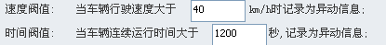
当车辆2-5点异常运行时，只有速度超过40km/h,并且连续运行了1200秒，才将车辆记录为异动违规。
处理期限：当勾选和设置此项后，在操作员进行开单后驾驶员必须在此期限内接受处罚，否则客运站将锁定该车辆不予报班。例如勾选后设置为7天，当操作员进行开单处罚后，则从开单之日起计算，7日内驾驶员必须回所属公司进行相应的违规处理，否则客运站将不予报班。
- 车辆GPS不在线设置选项：
系统将自动从各使用单位车辆数据库中顺序检测车辆头一天的GPS轨迹信息，统计分析是否有违规。当在GPS平台检测不到该车当日的任何GPS轨迹信息时，记录为车辆GPS不在线违规。
处理期限：当勾选和设置此项后，在操作员进行开单后驾驶员必须在此期限内接受处罚，否则客运站将锁定该车辆不予报班。例如勾选后设置为7天，当操作员进行开单处罚后，则从开单之日起计算，7日内驾驶员必须回所属公司进行相应的违规处理，否则客运站将不予报班。
- 车辆GPS属性设置
系统中如需使用车辆的相关GPS统计功能，必须在“车辆信息”模块中设置车辆的GPS联网检测，设置为“检测”，并选择GPS平台。如勾选“接驳车辆”，则不进行车辆2-5点异动检查。如车辆未安装GPS设备或不参与统计，必须选则中“不检测”。
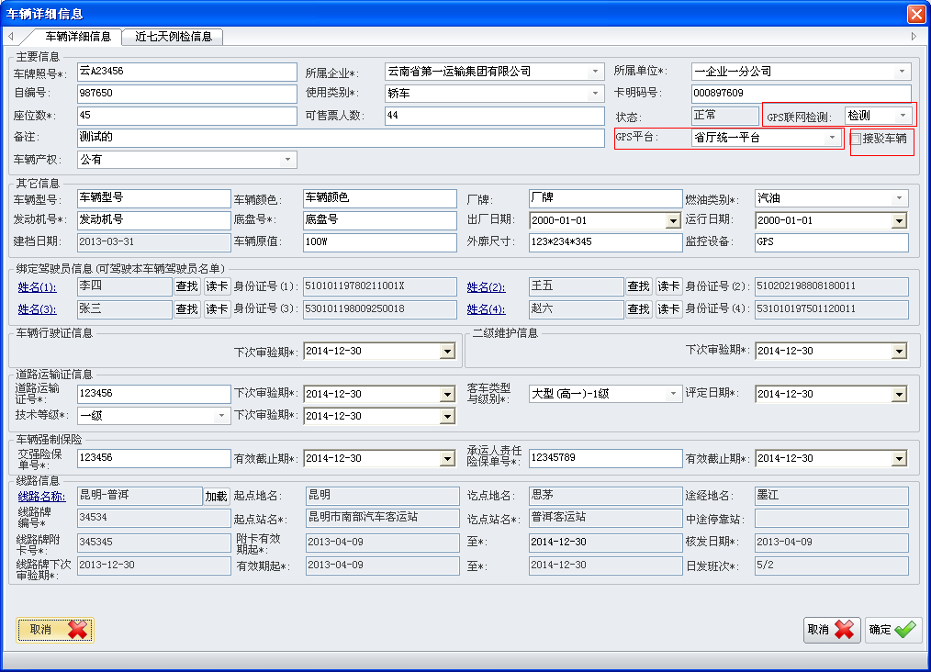
- 车辆GPS违规信息
获取车辆GPS轨迹信息后，后台服务器根据设置的“车辆GPS参数”自动分析车辆GPS轨迹信息，并将分析结果汇总呈现给各使用单位。
分为车辆GPS超速信息、车辆GPS异常信息、车辆GPS异动信息和车辆GPS不在线信息。
当违规信息统计出以后，每一辆车的违规信息状态为“待处理”状态，此时可查看相应的违规详细信息。如核实后确属违规，可点击详细信息界面信息右上角“开单处罚”按钮，进行开单处罚。打印处罚单并交予驾驶员。如属于GPS信号漂移等引起的误报，可点击“撤销处罚”撤销该次记录。如下图：
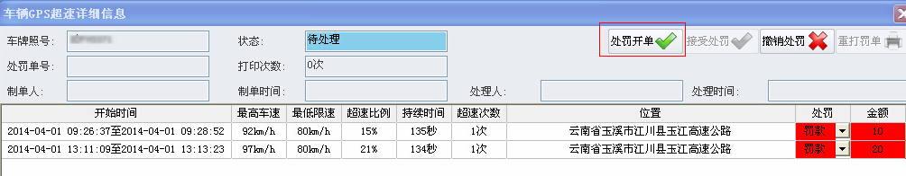
当开单处罚后，该条违规信息状态转换为“处理中”状态，此时可等待驾驶员来所属单位进行相应的处罚。当相应处罚处理完毕后，可点击“接受处罚”，将该条违规信息状态转换为“已处理”状态。在“处罚开单”后，如设置选项中勾选了“处理期限”并设置了处理时间，那么“处罚开单”后，车辆必须在规定的时间内回原单位处理，否则客运站报班将受到限制。
  - 车辆GPS超速信息
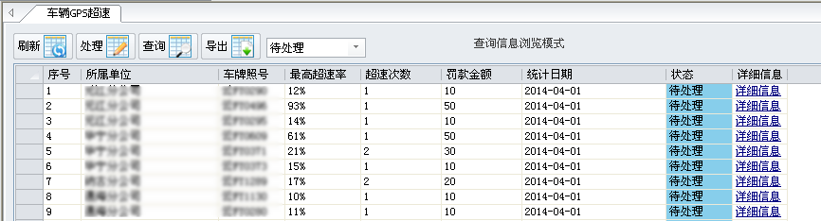
在车辆GPS超速信息列表中列出了所有GPS超速信息，可双击任意一条记录打开详细信息界面查看，进一步查询每一辆车的详细超速信息。包括超速时长、超速率、位置等信息。
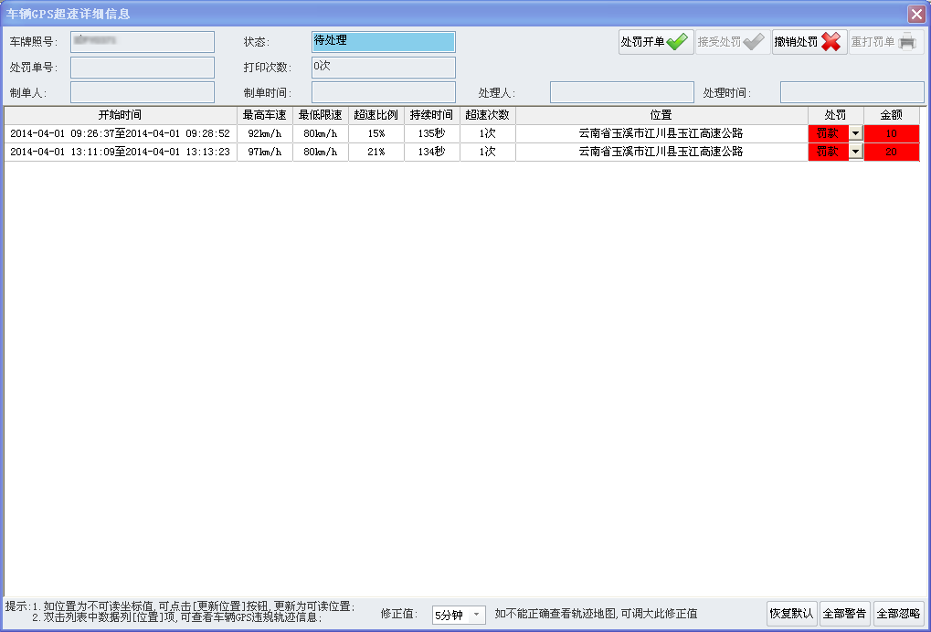
当第一次查看详细信息时,“位置”列为不可阅读的坐标信息。此时，可点击界面右下方“更新位置”按钮，更新坐标信息至可读信息。
此时工作人员可双击“位置”列，查看车辆的连续轨迹信息。确认超速信息是否准确，是否是由于GPS漂移等原因产生的误判。
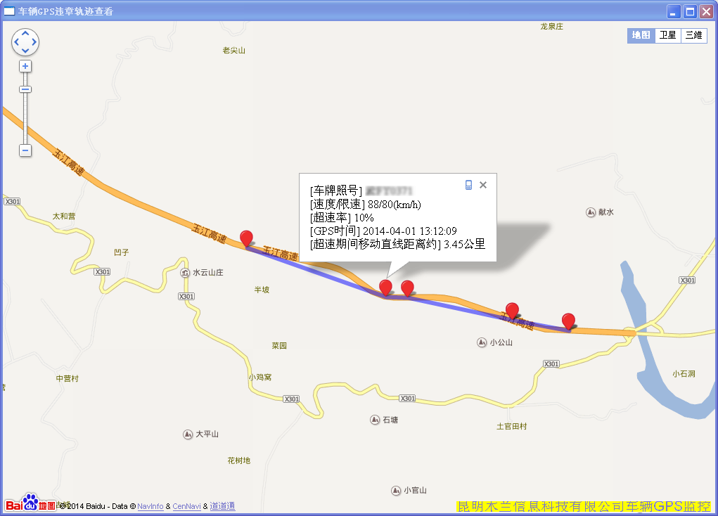
当确认完成信息准确性后，如准确无误则可对该车辆进行处罚，开具处罚通知单。如属于误判，则可进行忽略该条记录或撤销该次违规信息操作。
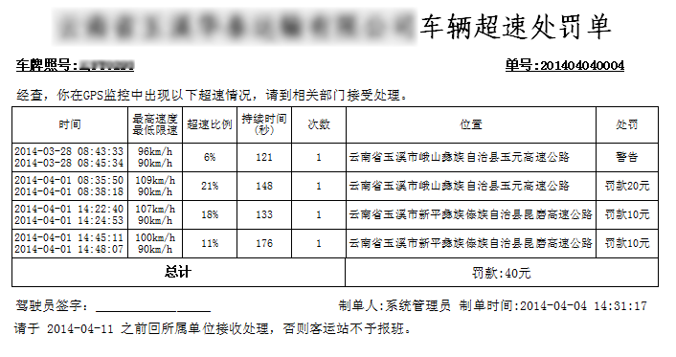
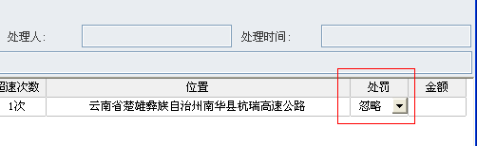
  - 车辆GPS异常信息
与车辆GPS超速信息相同操作，请参阅上一节说明。
  - 车辆GPS异动信息
与车辆GPS超速信息相同操作，请参阅上一节说明。
  - 车辆GPS不在线信息
与车辆GPS超速信息相同操作，请参阅上一节说明。
  - 车辆GPS维修信息
当车辆GPS需要进行维修时，可记录车辆的GPS维修记录，当车辆的GPS处于“维修时”，系统将不再对该车进行检查。否则可能产生车辆GPS不在线误报。
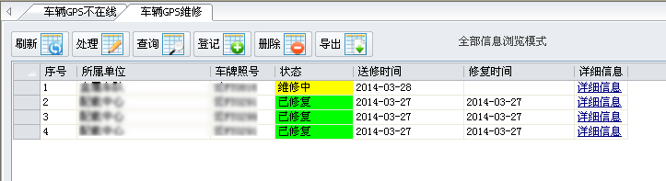
  - 车辆GPS报表
根据记录的超速、异常、异动、不在线信息和处理状态，提供相应的统计报表供使用单位参考分析。
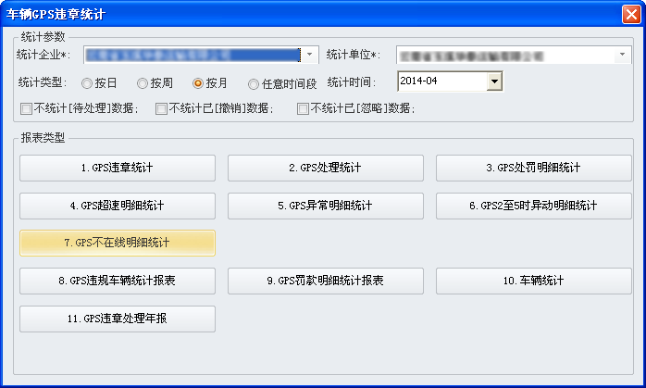
- 处理
根据详细的车辆违规记录信息，可根据实际情况，对车辆进行处理，可“忽略”，“警告”，“罚款”三种操作。
当车辆受到处罚后，客运站报班时，会给车辆相应的提示。提示车辆有GPS违规处罚未处理，需要到公司接受相应的处理。如超过之前设置的处理期限，车辆还未回公司处理，车辆将在客运站不能报班。
- 客运站相关设置
客运站端如需开启报班时车辆的GPS检测功能时，必须手动设置，默认情况下报班时不检测车辆的GPS违规相关信息。可在“系统参数”→“系统参数设置”→“报班时使用车辆GPS检测”设置。
注意：GPS检测值设置为“0”时只检测本企业车辆;设置为“1”时全网络检测（包含外单位车辆）。
- 派车管理
派车管理属于本系统的核心应用，本系统的所有其它数据均为派车管理的应用而服务。派车管理功能模块即实现传统纸质化派车（卡）单到电子化派车的一个功能模块。
派车管理功能模块中包括“正常派车”与“加顶班派车”两功能子模块，分别实现正常的派车和顶班和加班派车。两种类型的派车方法不一致，因此分开为两个功能模块分别进行派车。
派车功能功能按钮如下图：
刷新：重新从远端数据库服务器获取当前列表中的数据，使数据呈现最新结果。
查询：根据特定条件查询派车数据。
派车：新建派车信息。
读卡：读取车辆信息卡相关数据，查询当前读取的车辆信息，并将该车辆的派车信息显示在列表中。
导出：根据当前的查询结果，导出相应查询结果中的派车完整信息数据到Excel文档。
- 正常派车
正常派车是指该车辆在正常的绑定驾驶员和建立有线路牌的情况下进行的一项派车流程。需要派车的车辆在系统中必须首先建立车辆的线路牌并绑定相应的驾驶员。属于常用的派车流程。
- 正常派车流程
点击工具栏上的“派车”按钮后，打开正常派车功能子模块。操作界面如下图：
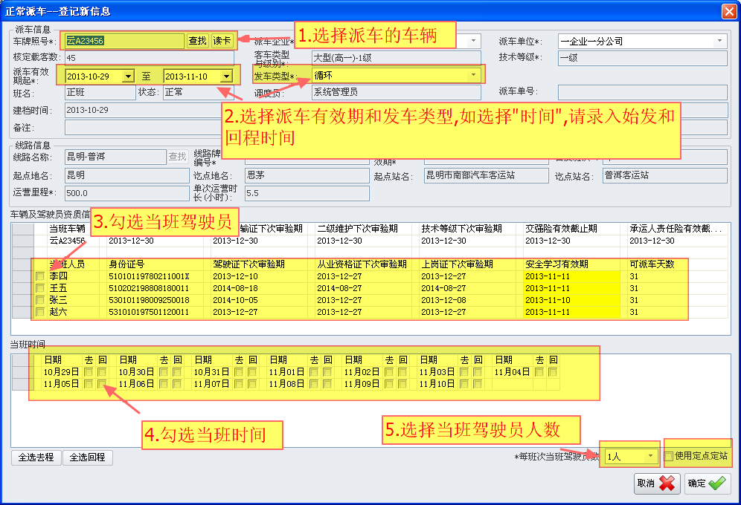
（1）选择派车的车辆：通过点击“查找”功能按钮，手动查找需要派车的车辆或通过将所需要派车的车辆信息卡放置在读写器上，点击“读卡”按钮直接读取需要派车的车牌照号。当车辆加载后，车辆所关联的相关信息将自动填入。
（2）选择派车有效期和发车类型：一次派车有效期最长不能超过31天。在所选定的派车有效期内，所选择的车辆以及驾驶员资质必须完全有效，否则不可派车。发车类型分为“循环”和“时间”，如选择“时间”，则需要填写该车的“发车时间”和“回程时间”。
（3）勾选当班驾驶员：勾选此次派车的当班驾驶员。
（4）勾选当班时间。哪天为去程，哪天为回程。勾选相应的勾选框即可。
（5）勾选当班驾驶员人数：当班驾驶员人数为到客运站报班时必须卡定的驾驶员人数。例如，超过400公里以上的市际班线车辆，需同时当班驾驶员为2人。勾选2人后，去到客运站报班时，就必须两人同时刷卡才可进行正常报班。再例如：如果第三步中，勾选了三名驾驶员为当班驾驶员，此处选择的为1人当班驾驶员人数，那么客运站报班时，勾选中的三名驾驶员，任一驾驶员去刷卡报班都为有效报班。
如本次的派车运行线路为两二级以上客运站间运行。可勾选“使用定点定站”勾选框。当使用了定点定站功能，相应的车辆只可在相应的时间和派车所指定的客运之间报班，除此之外将拒绝报派班。定点定站功能的实现的前提是派车的去回程客运站都是在系统内统一编码的客运站（即建立该车的线路牌信息时，客运站都是通过下拉列表进行选择的，并不是手动输入的客运站信息）。
当上述五个步骤操作完成后，即为派车信息录入完毕，点击右下角“确定”按钮，即可保存派车信息。
当点击“确定”按钮后，将会出现本次派车的信息提示，调度员可核实本次派车是否正确，并提示“是否写卡”将本次派车的信息写入相应车辆信息卡的提示对话框。点击“是（Y）”开始写卡。当写卡完毕后，本次派车完成。
- 终止派车
在某些特定情况下，可能由于派车后需跟换驾驶员等情况，需要重新进行派车，此时如果原有派车记录仍然有效的情况下，并不允许有时间重叠的新的派车记录产生，因此此时，必须终止原有的派车记录，方可重新进行派车。
终止派车操作为，在列表中找到需要终止的派车记录，双击鼠标，出现派车详细界面时，点击左下角“终止”按钮，录入终止原有，则可终止该条派车记录。如下图：
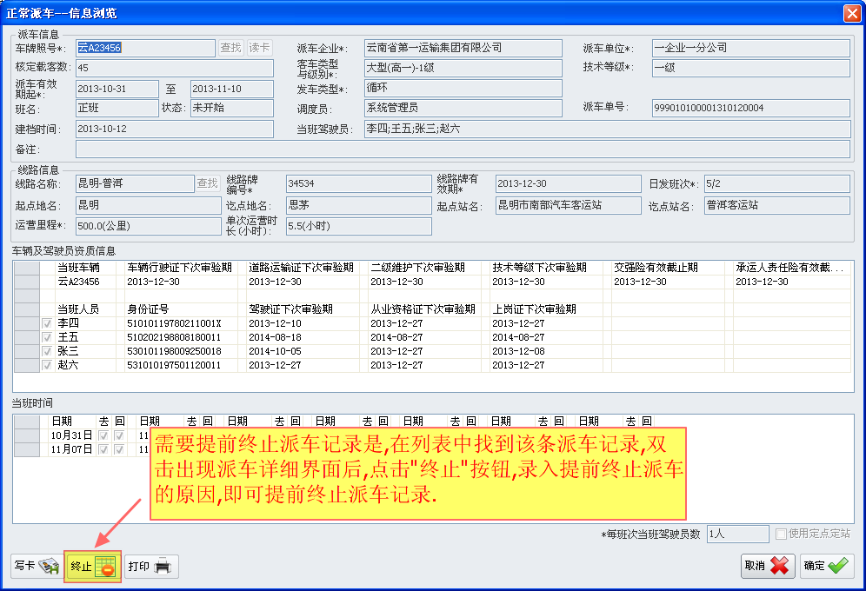
- 打印派车单
当完成一次正常或特殊的派车以后，如有需要，可进行派车单(卡)的打印，打印的文件样式及大小以“云交运安[2008]256号”文件规定的“派车单（卡）”为标准。方便在系统运行初期，由于对方站点还未部署本系统，不能接收电子化的派车卡进行派车有效性的验证。
打印派车单操作为：在派车完成后，在列表中双击派车记录，打开派车详细信息界面，点击左下角“打印”功能按钮即可。
- 正常派车常见问题处理
a. 正常派车中，如发现派车的信息错误，而此时派车信息已经建立完成，派车记录也已经写入了车辆信息卡，需要重新改写派车信息时，系统中并没有提供“修改”派车记录的功能，如遇此种情况只能首先“终止”原有派车记录，重新派车。并写入车辆信息卡。
b. 如在一次派车中，拥有多名驾驶员轮换驾驶的车辆，在派车时应选择所有本次派车可能的驾驶员。否则可能出现虽然该车绑定了多名驾驶员，但在客运站报派班时，由于该次派车没有选中所需的驾驶员，客运站不可以报派班的情况。
c. 正常派车后，如需查看每条派车记录的详细信息，可在列表中选择该条记录，并双击该条派车记录，将出现相信的派车详细信息。
d. 如果需要终止派车记录，只可终止“还未开始”和“正在进行”的派车记录，如果该派车已经完成。则该条派车信息不允许终止。
e. 每次派车最长可派车31天，如该次派车的驾驶员可“派车天数”小于31天，则每次派车最长天数以驾驶员的可派车天数为准。
f. 可提前派车，即本月有一条派车记录例如3月1日－3月31日，可提前派下一月的4月1日开始的下一条派车记录。此项功能也方便了部分企业的在传统派车流程中的使用习惯。如有提前派车记录，那么两条派车在有效期上不可以有重叠，第二条派车的时间有效开始日期，必须是第一条派车记录结束后才可以开始。
- 加顶班派车
加顶班派车是指除了正常派车以外情况的派车处理，包括了“加班”派车和“顶班”派车两种特殊的派车情况。
由于特殊的原因，该车辆需要进行加班出车。加班出车可能的营运路线并不是该车以往的正常营运路线也可能是客流量上升需要加班营运跑相同的营运线路，这种情况都属于加班派车范畴。
顶班派车属于可能在一次正常的派车后，由于驾驶员或车辆的原因，不能在继续完成或临时性的中断派车，需要有其它的驾驶员或车辆来代替完成这一次的派车。此种情况属于顶班派车。
- 加班派车
加班派车大部分使用方法同正常派车类似，部分流程有稍有不同。如下图操作：
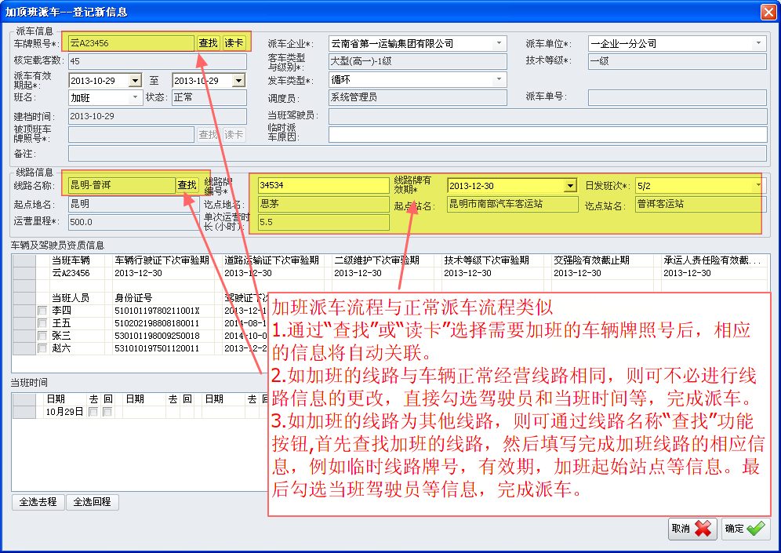
加班派车流程与正常派车流程类似
1.通过“查找”或“读卡”选择需要加班的车辆牌照号后，相应的信息将自动关联。
2.如加班的线路与车辆正常经营线路相同，则可不必进行线路信息的更改，直接勾选驾驶员和当班时间等，完成派车。
3.如加班的线路为其他线路，则可通过线路名称“查找”功能按钮,首先查找加班的线路，然后填写完成加班线路的相应信息，例如临时线路牌号、有效期、加班起始站点等信息。最后勾选当班驾驶员等信息，完成派车。

- 顶班派车
顶班派车属于用其它的车辆顶替已经派车的车辆，操作流程与正常派车和加班派车不同。顶班派车的操作界面如下图所示：
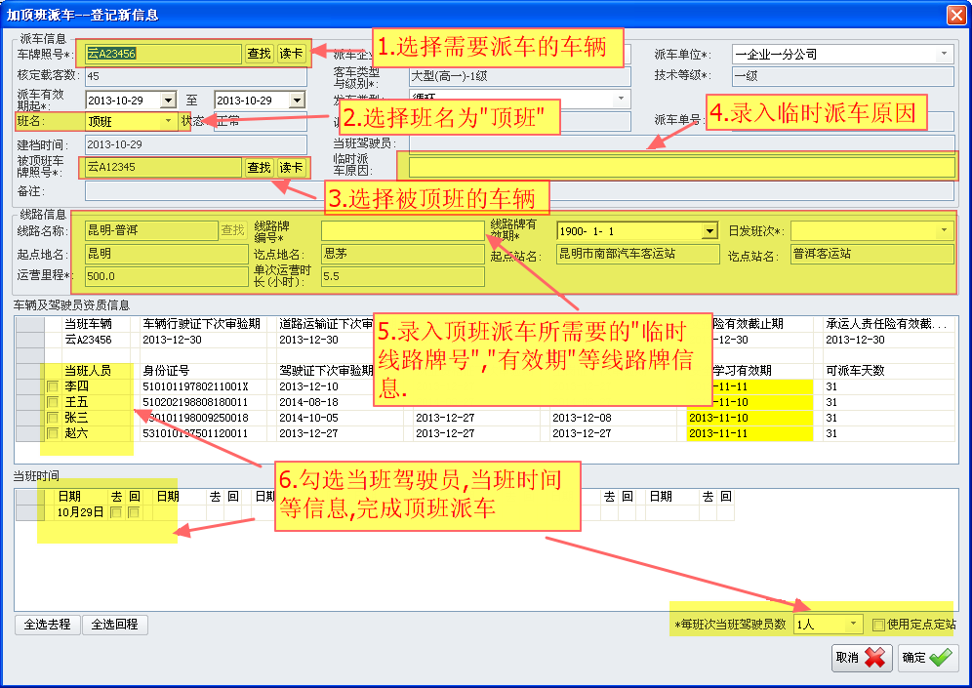
- 打印派车单
当完成一次正常或特殊的派车以后，如有需要，可进行派车单(卡)的打印，打印的文件样式及大小以“云交运安[2008]256号”文件规定的“派车单（卡）”为标准。方便在系统运行初期，由于对方站点还未部署本系统，不能接收电子化的派车卡进行派车有效性的验证。
打印派车单操作为：在派车完成后，在列表中双击派车记录，打开派车详细信息界面，点击左下角“打印”功能按钮即可。
- 加顶班派车说明
特殊派车遵循“一班一站一单”的原则进行派车，因此特殊派车只可进行一天的派车，而不像正常派车那样进行一次多天的派车；
特殊派车和正常派车相同，可提前进行第二条派车，实现同时具有两条特殊派车记录，以方便调度员的合理调车；
- 历史派车记录
“历史记录”是由于系统的优化目的而创建的历史记录信息查询模块。对于大部分信息来说，只有少部分的记录在后期会使用到，大部分记录相对来说只用于历史留档、留存、待查。这样出于系统优化的目的，将对部分超过时间限定的记录移置“历史记录”。
派车历史记录初步确定时间为“半年前的数据”，每半年转移一次数据。当在派车信息列表中查询超过半年前的记录时，请到本模块来查询。

- 处罚管理
处罚管理用于特殊原因处罚相关车辆或驾驶员的管理功能模块。处罚操作后，使其在系统中不再允许派车与报班。设计该模块主要的目的是为了加强使用单位的规范管理，使违反相关规章制度的驾驶员或车辆受到一定的惩戒。
处罚信息中包括了驾驶员的处罚和车辆的处罚，处罚类型分为“客运站停班”处罚、“企业内停班”处罚、“企业内黑名单”处罚以及“全省黑名单”处罚。
“客运站停班”处罚，客运站添加处罚类型，是一种在客运站端使用的处罚，添加后驾驶员或车辆只有在添加该处罚的客运站受到“处罚”，在该客运站受到停班。它具有处罚的时间限定，例如建立了某人或某车的处罚信息且处罚类型为“客运站停班”处罚，在此新建的时候必须输入处罚的“解除日期”。例如从今天开始，处罚一周。那么在此期间内该车或该驾驶员在客运端如果进行报班的话，客运站端将提示该车或驾驶员因为受到处罚，不允许报派班。当处罚的一周时间过后，系统将自动恢复该车或驾驶员的正常状态，在客运站端可继续进行报派班操作。
“企业内停班”处罚，企业添加处罚类型，相比“客运站停班”不同之处在于，企业内停班处罚由相应的车队管理者添加，加入处罚后在该企业内所有客运站都不允许其报班。
“企业内黑名单”处罚，企业添加处罚类型，是一种更加严厉的处罚，该处罚不受时间的限制，必须通过手动解除，否则该车辆或驾驶员将在企业端不可派车，在客运站端也不可报派班（进行处罚操作必须有相应的权限才可进行）。
“全省黑名单”处罚，企业添加处罚类型,对于违规违纪情况较为严重的情况,将对人员、车辆进行全省内的停止派班,报班处罚。
如添加了相应的处罚信息，具有相应操作权限的操作人员还可利用操作界面左下角的“解除”功能按钮进行处罚的解除（“客运站停班”与“企业内停班”处罚到期会自动解除）。使用“解除”功能解除相应的处罚时，必须输入解除处罚的原因，以备后查。点击“保存”按钮，完成处罚的解除。
- 人员处罚
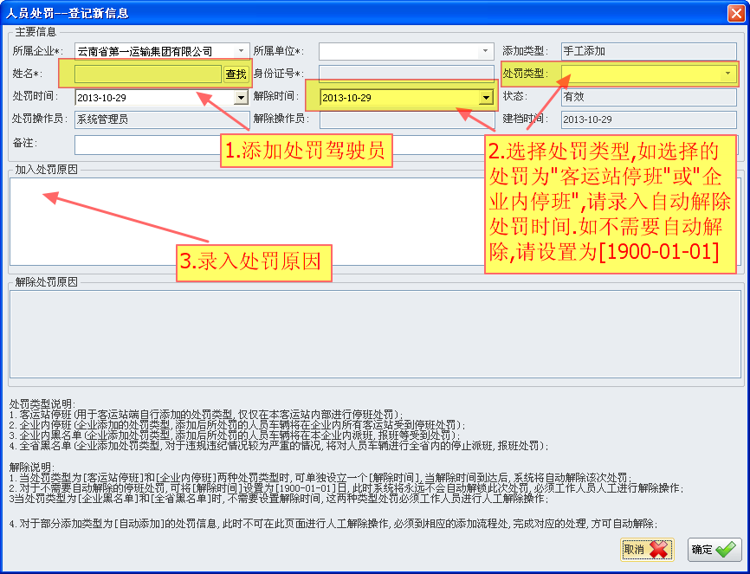

- 车辆处罚
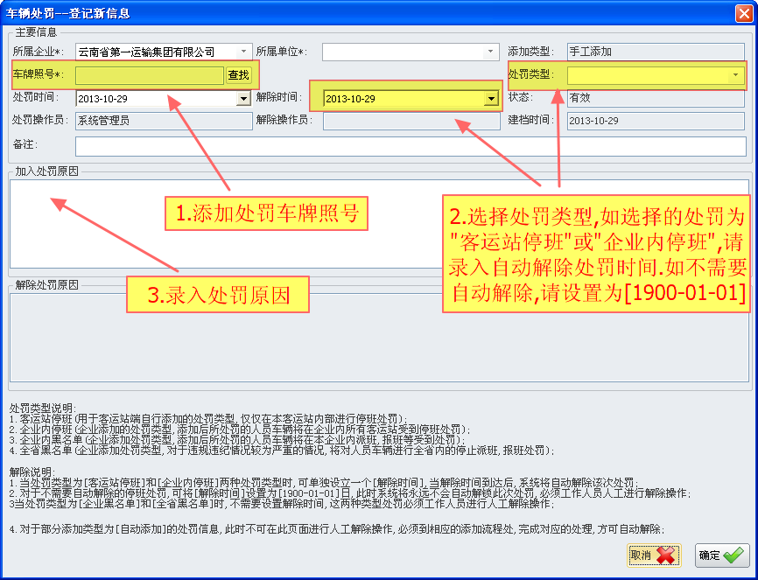
- 解除处罚
如需解除处罚，可在列表中找到处罚的驾驶员或车辆，双击列表信息，打开处罚详细信息操作界面，在操作界面的左下角点击“解除”功能按钮，录入提前解除原因，即可解除处罚。如下图：
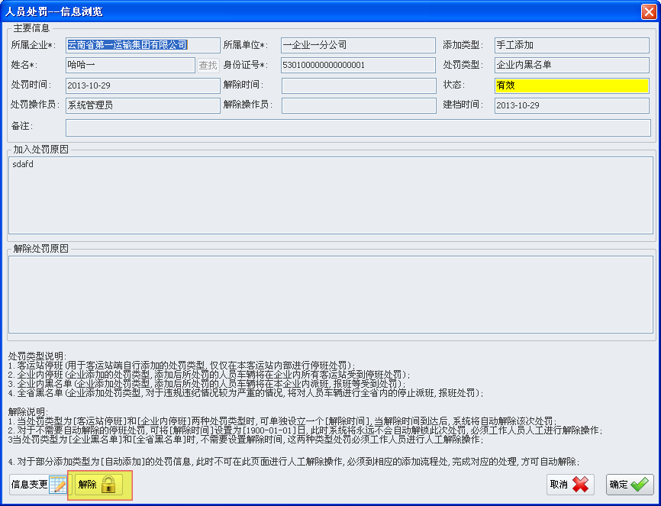

- 文档管理
文档管理模块用于发布、管理企业内部文档文件。
- 通知通告
通知通告管理是用来发布以及查看相应通知告示的一个功能模块。具有发布通告权限的操作人员可以发布通告，通告可以发送给任何单位或指定一个单位，以一种广而告之的方式快速下发文件通知或注意事项等信息。
具体操作如下图：
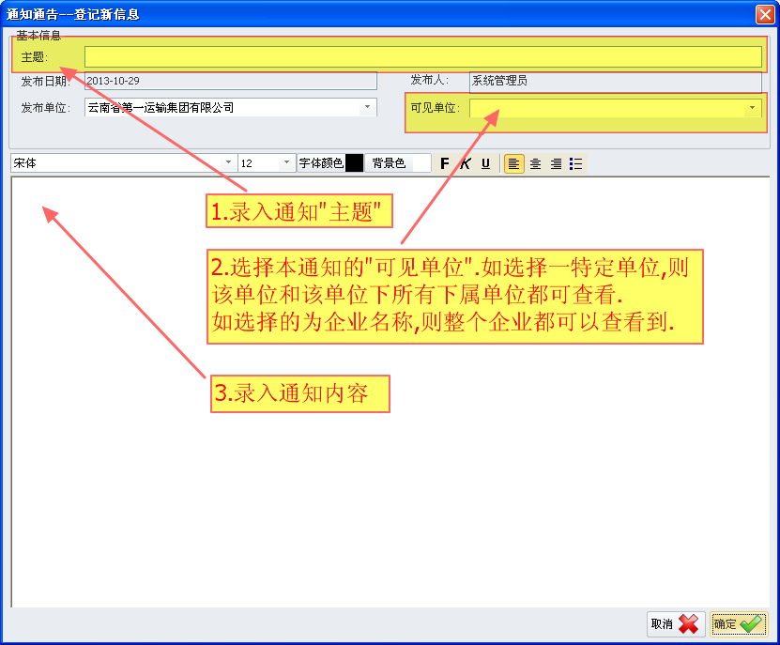

- 客运站管理
客运站管理包含了客运站所有的相关操作，包含了客运站端的安全例检、报班、检票以及出站四个流程。
- 安全例检
安全例检模块用于记录车辆的安全例检信息。合格车辆打印例检合格通知单、不合格车辆打印不合格告知单。
- 登记
登记新的例检信息，点击“登记”功能按钮后，即可开启安全例检记录模块。具体操作如下：
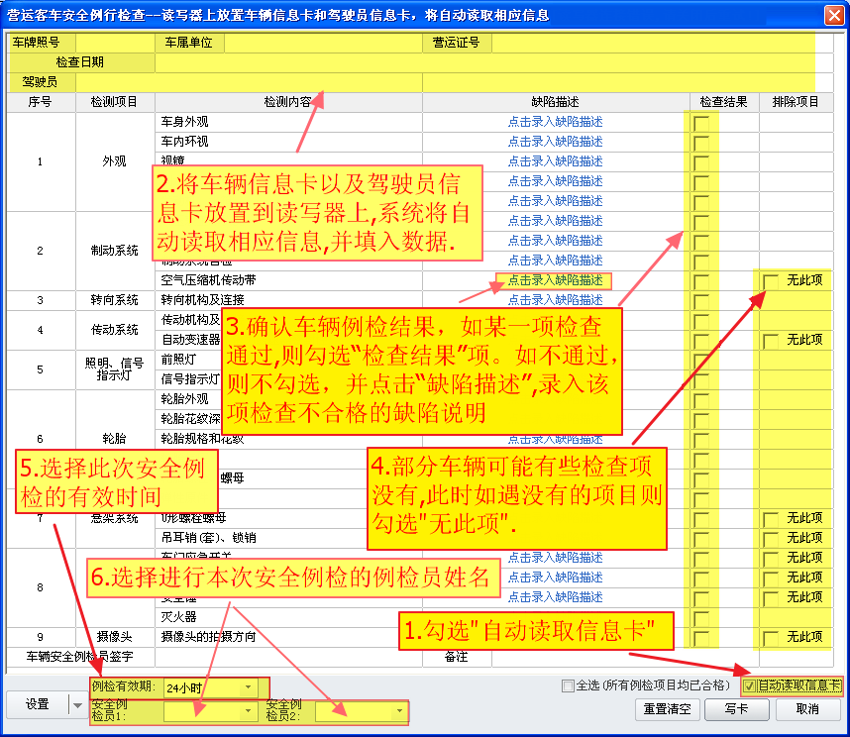
（1）勾选“自动读取信息卡”。勾选后，系统进行自动寻卡模式。此时只需将车辆信息卡和驾驶员信息卡放置到读写器上，系统将自动读取信息卡中相应数据。注意：某些情况下，少部分卡在“自动读取信息卡”模式下工作不正常，遇到此种情况。请去除“自动读取信息卡”勾选。系统将变为如下图所示：
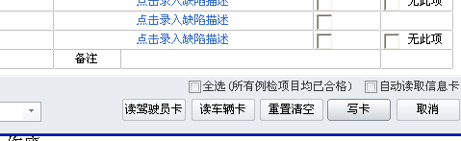
此时，分别将驾驶员卡和车辆卡放置到读写器上，并单独点击“读驾驶员卡”和“读车辆卡”功能按钮，“人工方式”去读取相应信息卡数据。注意：此种模式下先放置驾驶员卡，然后拿起驾驶员卡再放置车辆卡。在第（7）步“写卡”操作完成前请勿拿起车辆卡。
（2）勾选“自动读取信息卡”后，当有来进行安全例检的车辆时，将驾驶员信息卡与车辆信息卡同时放置到读写器上，系统将自动识别相应信息。在第（7）步“写卡”操作完成前请勿拿起信息卡。
（3）确认车辆例检结果，如某一项检查通过,则勾选“检查结果”项。如不通过，则不勾选，并点击“缺陷描述”,录入该项检查不合格的缺陷说明。点击“缺陷描述”后出现如下操作界面：
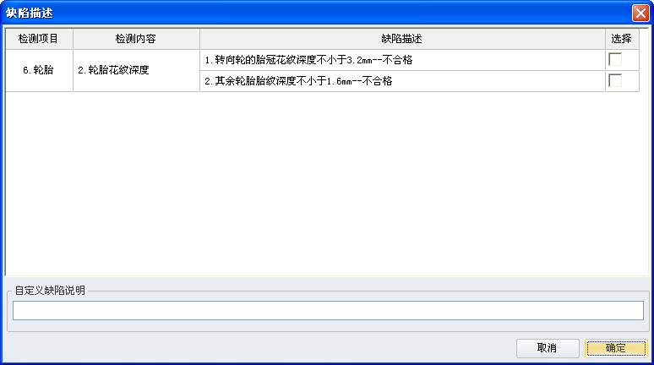
此时可根据实际情况勾选，也可在“自定义缺陷说明”中，录入该项的缺陷，最后点击“确定”，完成缺陷录入。当所有车辆检查项都为合格时，可直接点击右侧底部的“全选（所有例检项目均已合格）”。
（4）部分车辆可能有些检查项没有，此时如遇没有的检查项目时则勾选“无此项”。表示该次安全例检并不包含此项目检查。
（5）选择此次安全例检的有效时间。默认为24小时，也可根据企业的实际情况进行选择。
（6）选择进行本次安全例检的例检员姓名（该姓名必须在系统中建立用户，并在权限设置中拥有“安全例检员”权限）。
（7）不管该车例检合格或者不合格，最后点击“写卡”，将例检记录写入车辆卡并保存进入系统。
在完成第（7）步骤后，请从读写器上拿起信息卡归还驾驶员。如此时勾选的为“自动读取信息卡”，则系统进入下一次的自动寻卡程序，当下一辆车辆来进行安全例检，并放置信息卡到读写器上时将自动读取该车的相应信息。
- 打印例检合格单与不合格告知单
打印例检合格单与不合格告知单有两种方式打印。
方式一：每次“写卡”时同时打印。此时，可在例检登记操作界面上点击左下角的“设置”功能按钮右侧箭头，如下图：
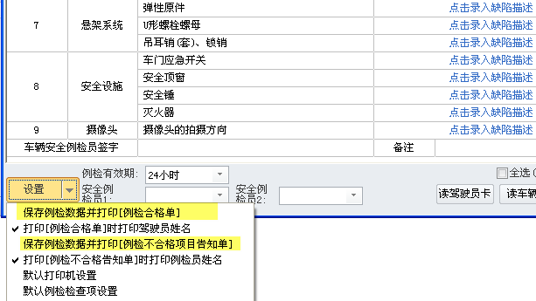
如上图，如勾选“保存例检数据并打印[例检合格单]”，则每次例检结果合格，保存例检信息时，同时打印合格单。如勾选“保存例检数据并打印[例检不合格项目告知单]”,则每次例检结果不合格，保存例检信息时，同时打印不合格项目告知单。
上图选项“打印[例检合格单]时打印驾驶员姓名”，如勾选，则在打印合格单时，同时打印驾驶员姓名。如不勾选，则不打印驾驶员姓名。适用于部分例检站在打印完合格单后需驾驶员亲自签字的情况。
上图选项“打印[例检不合格告知单]时打印例检员姓名”与上例类似。适用于部分例检站需例检员亲自签字的情况。
方式二：在安全例检信息列表中选中需要打印的例检信息，选择工具栏上的“打印”功能按钮。如下图：
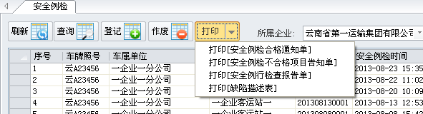
选择相应的需要打印的表单即可。
- 纸张大小
例检合格单推荐纸张大小21*8（单位厘米）。
不合格项目告知单荐纸张大小21*8（单位厘米）。
安全例行检查报告单A4纸张大小。
缺陷描述表A4纸张大小。
- 默认检查项设置
由于各客运站所经营的客运班线、客运车辆类型与级别不同。在默认检查项目上可能有所不同。部分高类型与级别的车辆必检项，在一些类型与级别低级别车辆上不检查或没有，此时没有的检查项，就需设置为“无此项”检查。因此根据客运站的进展车辆类型，设置一个默检查项可加快例检操作速度，方便操作员操作。
例检登记操作界面上点击左下角的“设置”功能按钮右侧箭头，选择“默认例检检查项设置”，如下图：
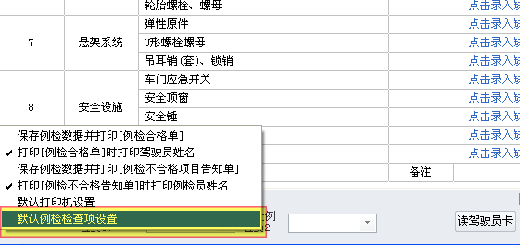
出现设置界面，如下图：
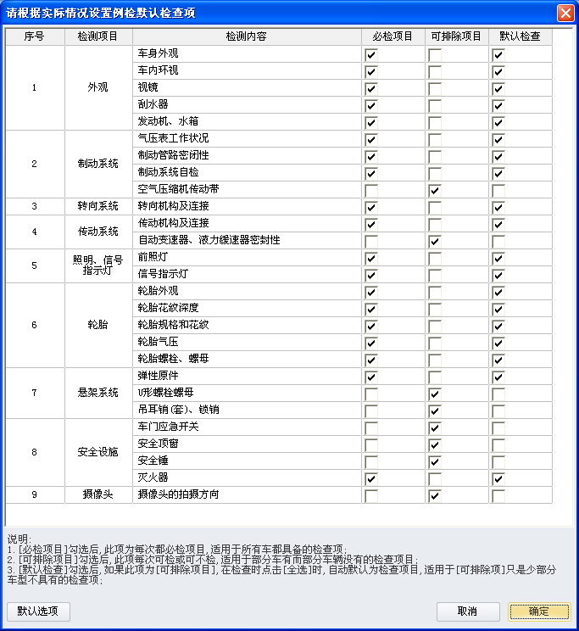
各单位可根据各单位的实际情况进行默认检查设置或“可排除项目”。
如勾选“默认检查”，那么在点击“全选（所有例检项目均合格）”时，将在动勾选该项目合格。
- 作废
有些特殊情况下，需要将已经完成记录的安全例检信息作废。此时可在列表中选择该例检记录，点击顶部“作废”功能按钮。
- 派班管理
派班管理主要为实现当各企业分公司（车队）派出电子化派车卡时，在客运站能正确的实现无纸化、电子化报派班功能。实现全程电子化派车和派班，使用更加简便快捷，提升整体工作效率，同时也节约了日常的运营成本。
派班操作界面如下：
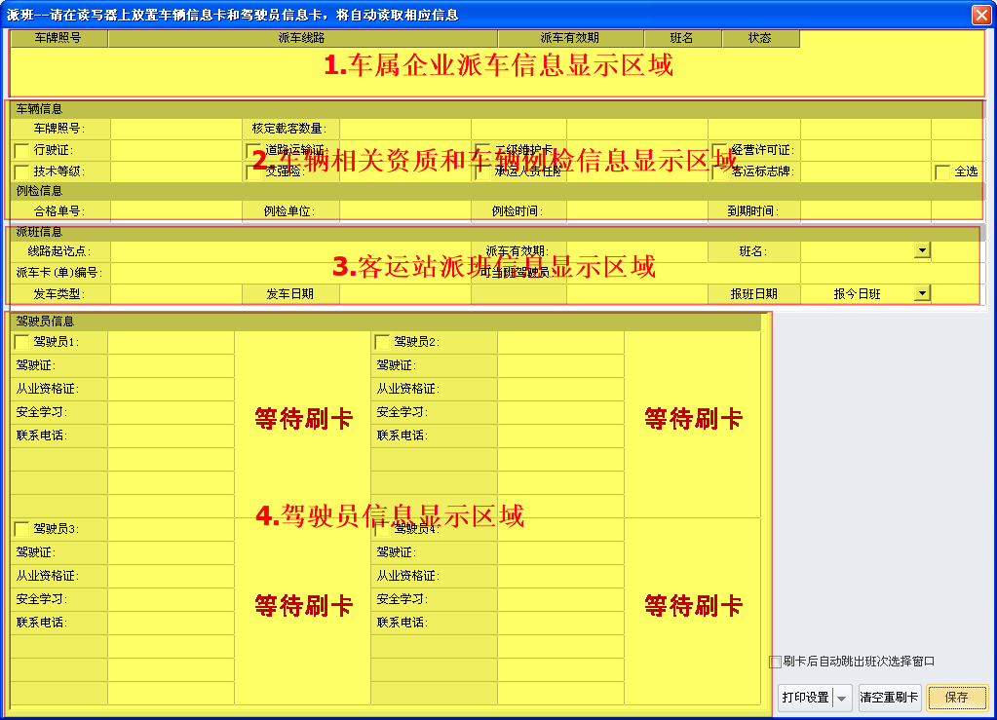
整个派班操作界面分为了4个部分：
（1）车属企业派车信息显示区域：该区域显示正刷卡的车辆信息卡中存储的车属企业派车信息。包含了线路信息、有效期等信息。“状态”信息为此区域关键信息。车辆报班当天必须有状态显示为“有效”的派车记录。如为“已过期”或“未开始”，都说明报班当天没有有效的派车记录，不允许派班。
（2）车辆相关资质和车辆例检信息显示区域：该区域显示车辆的相关资质信息和例检信息。在报班时，都必须完全有效合格，否则不允许派班。
（3）客运站派班信息显示区域：该区域显示派班的相应信息。调度员可在此录入车辆的发车类型、发车时间、班名、报今日班还是明日班等信息。
（4）驾驶员信息显示区域：该区域显示当班驾驶员信息。在报班时，所有驾驶员的相应资质都必须完全有效合格，否则不允许派班。
- 登记
登记新的派班信息，点击顶部“登记”功能按钮后，即可开启派班记录模块。具体操作如下：
点击“登记”功能按钮后，如读写器已插入计算机并正确安装驱动程序。打开操作界面后，操作界面的顶部标题显示为“请在读写器上放置车辆信息卡和驾驶员信息卡，将自动读取相应信息”，则表示读写器自动寻卡功能已正常开启。此时只需将信息卡放置到读写器上，程序将自动读取需要进行报班的车辆和驾驶员信息卡信息。如不显示上述标题，可能是读写器没有连接到计算机，或读写器驱动程序安装不正确，请检查读写器和正确安装读写器驱动程序。
如下图显示即为正确安装读写器以及将车辆卡和两张驾驶员卡放置到读写器上，系统自动读取了需要报班的车辆和驾驶员信息卡后的操作界面。
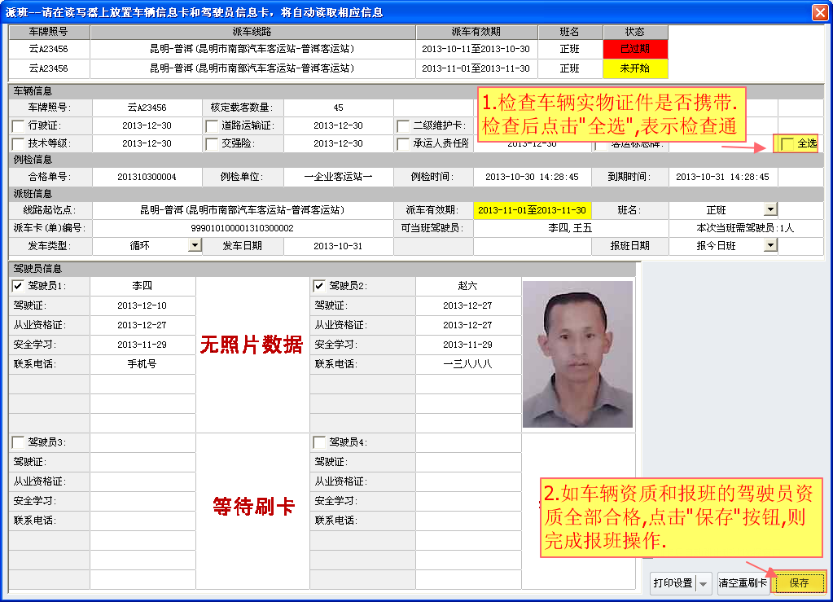
（1）当车辆信息卡和驾驶员信息卡都成功刷卡获取信息后。检查车辆实物证件是否携带。检查后点点击图1所示“全选”，表示通过检查。
（2）验证驾驶员资质。如车辆资质和报班的驾驶员资质全部合格，点击“保存”按钮，则完成一次正常的报班操作。
（3）部分使用驾驶员指纹验证和酒精检测的企业在点击保存前还需通过指纹验证驾驶员的身份，以及检测驾驶员的酒精含量。
如上图所示该次报班由于多个原因不被允许。原因一：报班时，“车属企业派车信息显示区域”显示的该车有两次派车记录，一条记录已经过期，一条记录由于开始日期未到，属于“未开始”记录。所报班没有有效的车属单位派车信息，不被允许报班。原因二：查看“客运站派班信息显示区域”中“可当班驾驶员”字段，为“李四、王五”两位驾驶员，可报班的驾驶员为“李四”和“赵六”，赵六没有被车属企业允许当班。因为报班无效。

“班名”字段说明：每次在车辆报班时，调度员可手动确定当前车辆的报班类型，是属于报“正班”、“加班”还是“顶班”。根据当前报班车辆选择适当班名。
“发车类型”字段说明：发车类型有“循环”和“时间”两种类型，如选择“时间”，则必须录入该车所报班的发车时间。因为车属企业在派车时，绝大部分都不能确定车辆在客运站的发车时间。因此大部分选择的发车类型都为“循环班”。因此客运站调度员因确定车辆的发车时间，选择发车类型“时间”，并录入“发车时间”，以使派班数据完整。
“报班日期”字段说明：部分发早班的车辆在部分的客运站可能头天下午或晚上就进行了车辆的安全例检检查和报班，第二天早晨就不需要再次报班，直接发车即可。因为调度员因确定车辆时报“今日班”还是“明日班”。当报“明日班”时，系统会自动检查当前车辆以及报班驾驶员在明日时间内，是否所有资质有效合格。
“本次当班驾驶员人数”：如车属企业派车时，选择了多名当班驾驶员当班，在客运站报班时，就必须刷去所选择的驾驶员人数相匹配的驾驶员信息卡数。例如：跑四百公里以上至八百公里以下的班线车需要两个驾驶员，此时这里显示“本次当班驾驶员2人”，就必须同时刷取两名驾驶员的信息卡才能正常派班。
- 打印派班检查通知单
打印派班检查通知单有两种方式打印。
方式一：每次派班完毕，保存数据时同时打印。此时，可在派班登记操作界面上点击右下角的“打印设置”功能按钮右侧箭头，勾选上“保存派班数据并打印[派班检查通知单]”如下图：
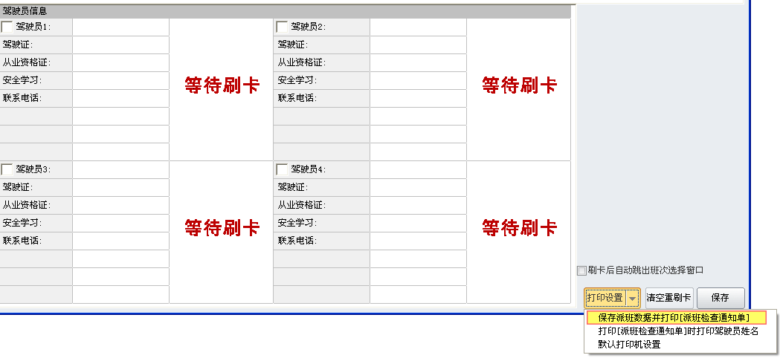
则每次保存派班数据的同时则打印“派班检查通知单”。
方式二：在派班信息列表中选中需要打印的派班信息，选择工具栏上的“打印”功能按钮。如下图：
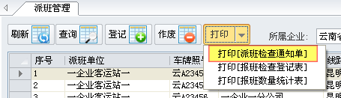
选择相应的需要打印的表单即可。
- 纸张大小
派班检查通知单建议纸张大小14*12厘米。
- 作废
有些特殊情况下，需要将派班信息作废。此时可在列表中选择该派班记录，点击顶部“作废”功能按钮。
- 常见问题
a.如车辆或驾驶员在分公司（车队）受到处罚，在客运站端将给出提示，并且不允许报派班；
b.如驾驶员安全学习没有通过本系统进行，在客运站报派班时将给出提示，此时请派班员进行核实该驾驶员的学习记录；
c.如企业端派车软件进行的派车使用了“定点定站”功能，如果当班时间和发车的起讫点客运站不符合，那么在客运站端将不允许报派班；
- 其他表单打印
系统提供了“报班检查登记表”、“报班数量统计表”两个统计报表台账。可根据各用户使用环境使用。如下图：
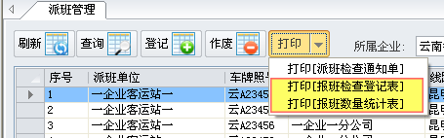

- 检票管理
检票管理用来记录已报班车辆在客运站的检票相关信息。
点击工具栏“登记”功能按钮后，即可开启检票管理模块。具体操作如下：
点击“登记”功能按钮后，如读写器已插入计算机并正确安装驱动程序。打开操作界面后，操作界面的顶部标题显示为“请在读写器上放置车辆信息卡，将自动读取相应信息”，则表示读写器自动寻卡功能已正常开启。此时只需将信息卡放置到读写器上，程序将自动读取需要进行检票的车辆信息卡信息。如不显示上述标题，可能是读写器没有连接到计算机，或读写器驱动程序安装不正确，请检查读写器和正确安装读写器驱动程序。注意：检票只需刷取车辆信息卡数据。
如下图所示，即为开启界面后，刷取了车辆信息卡后，模块自动检测了该车辆相应的例检、报班信息后的操作界面：
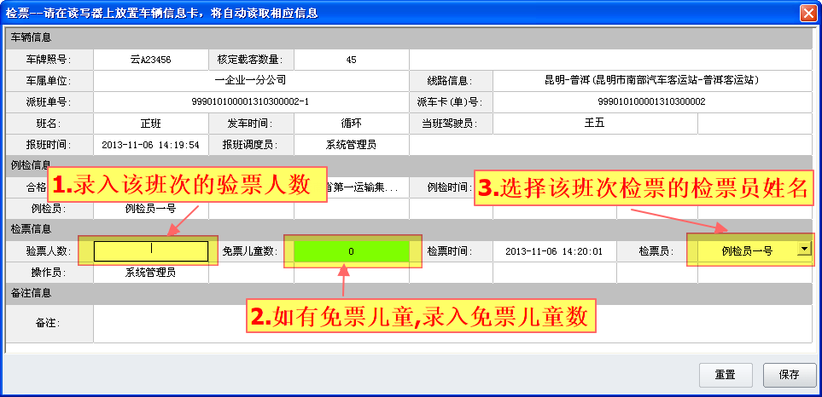
（1）录入该班次的验票人数。
（2）如有免票儿童，录入免票儿童数。
（3）选择该班次验票的检票员姓名（该姓名必须在系统中建立用户，并在权限设置中拥有“检票员”权限）。
（4）点击“保存”功能按钮，完成检票操作。
注意：如果车辆没有报班或报班超过了24小时后没有重新报班就直接来检票处刷卡，将不能检票。检票必须先有有效的报班记录后才可检票。如下图：
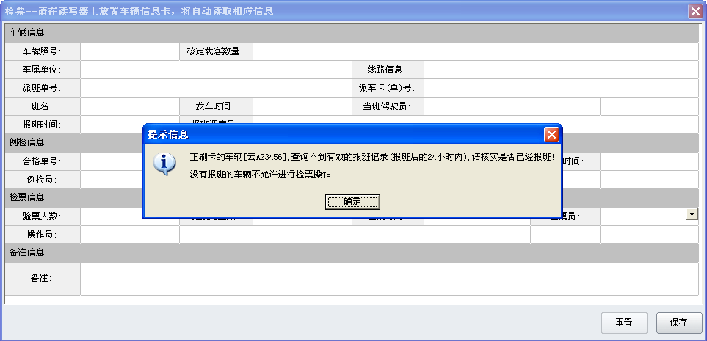

- 出站管理
出站管理用来记录已报班车辆在客运站的出站相关信息。
点击工具栏“登记”功能按钮后，即可开启出站管理模块。具体操作如下：
点击“登记”功能按钮后，如读写器已插入计算机并正确安装驱动程序。打开操作界面后，操作界面的顶部标题显示为“请在读写器上放置车辆信息卡和驾驶员信息卡，将自动读取相应信息”，则表示读写器自动寻卡功能已正常开启。此时只需将信息卡放置到读写器上，程序将自动读取需要进行出站的车辆信息卡和驾驶员信息卡信息。如不显示上述标题，可能是读写器没有连接到计算机，或读写器驱动程序安装不正确，请检查读写器和正确安装读写器驱动程序。
如下图所示，即为开启界面后，刷取了车辆信息卡和驾驶员信息卡后，模块自动检测了该车辆相应的例检、报班信息后的操作界面：
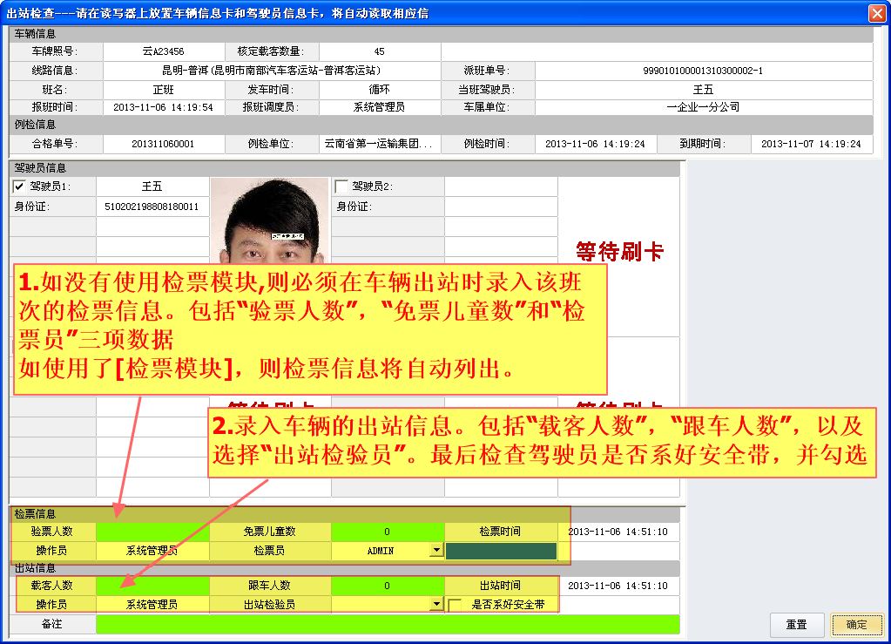
（1）如没有使用检票模块,则必须在车辆出站时录入该班次的检票信息。包括“验票人数”，“免票儿童数”和“检票员”三项数据
如使用了[检票模块]，则检票信息将自动列出。
（2）录入车辆的出站信息。包括“载客人数”，“跟车人数”，以及选择“出站检验员”（该姓名必须在系统中建立用户，并在权限设置中拥有“出站检验员”权限）。最后检查驾驶员是否系好安全带，并勾选。
（3）点击“保存”功能按钮，完成车辆出站操作。
（4）部分使用驾驶员指纹验证和酒精检测的企业在点击保存前还需通过指纹验证驾驶员的身份，以及检测驾驶员的酒精含量。
注意：如果车辆没有报班或报班超过了24小时后没有重新报班就直接来出站处刷卡，将不能出站。出站必须先有有效的报班记录后才可进行出站操作。如下图：
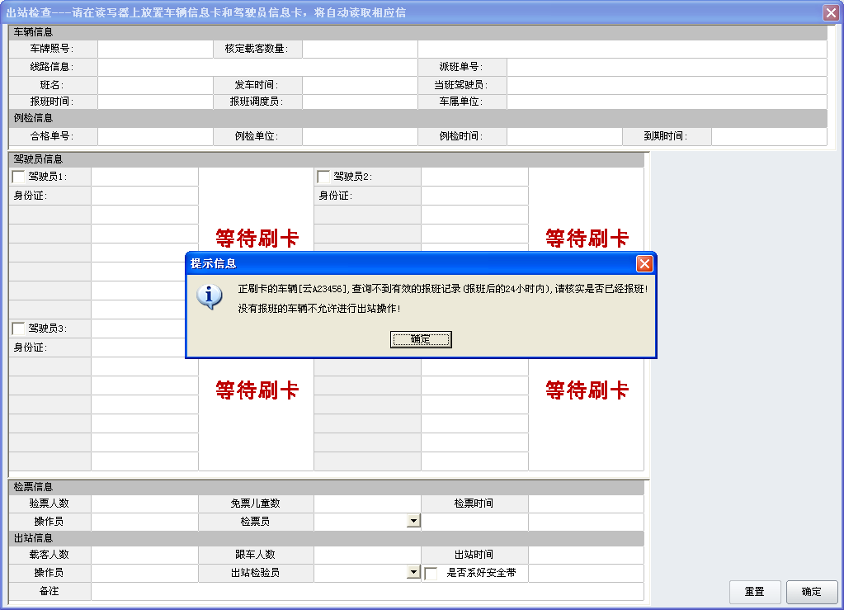
- 例检历史记录
“历史记录”是由于系统的优化目的而创建的历史记录信息查询模块。对于大部分信息来说，只有少部分的记录在后期会使用到，大部分记录相对来说只用于历史留档、留存、待查。这样出于系统优化的目的，将对部分超过时间限定的记录移置“历史记录”。
例检历史记录初步确定时间为“三个前的数据”，每三个转移一次数据。当在例检信息列表中查询超过三个月前的记录时，请到本模块来查询。
- 派班历史记录
“历史记录”是由于系统的优化目的而创建的历史记录信息查询模块。对于大部分信息来说，只有少部分的记录在后期会使用到，大部分记录相对来说只用于历史留档、留存、待查。这样出于系统优化的目的，将对部分超过时间限定的记录移置“历史记录”。
派班历史记录初步确定时间为“三个前的数据”，每三个转移一次数据。当在派班信息列表中查询超过三个月前的记录时，请到本模块来查询。

- 系统设置
系统设置模块提供整个系统相关参数的配置。根据不同企业的使用情况，系统设置项目可能略有不同。但设置方法都是相同的。
点击左侧“功能导航栏”选择“系统参数设置”，打开系统参数设置对话框。如下图：
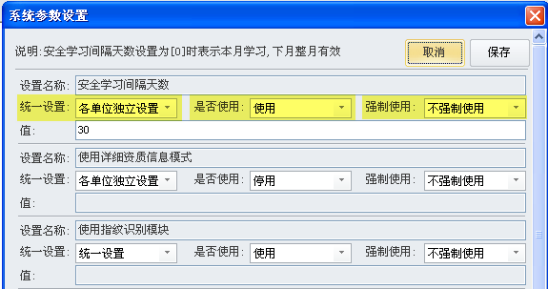
每一项的设置包括四个部分：
统一设置：标明该设置选项的相关项目是否是整个企业内统一设置还是各下属分公司可单独设置。该选项有两个可选项：【统一设置】和【各单位独立设置】。当总公司选择【统一设置】后，下属各单位将不能单独设置该项参数，只能使用总公司所设置的值，当总公司选择【各单位独立设置】后，下属各单位如拥有“系统设置”权限的用户则可根据各下属单位的实际情况分别单独设置该项。
是否使用：标明该设置选项的相关项目是否使用。
强制使用：标明该设置选项的相关项目是否强制使用。如选择【不强制使用】，则该设置选项的相关项目在使用时，将只会跳出提示对话框询问，并可跳过。如选择【强制使用】，则该设置选项的相关项目必须使用，无法跳过。例如【出站时使用驾驶员指纹验证】选项，如选择【不强制使用】时，当驾驶员不进行指纹验证即出站时，系统只是给出提示，操作人员可跳过提示继续让驾驶员出站。当选择【强制使用】时，那么驾驶员就必须进行指纹身份验证才能出站，否则不能继续。
值：部分设置选项还有【值】设置。填入相应的值即可。例如企业端【安全学习间隔天数】设置选项。此时该值可以录入“0至60”天的整数。例如默认值为30天，则表示驾驶员安全学习有效期天数从进行学习的当天开始计算，往后顺延30天有效。如填入“0”，则表示驾驶员安全学习有效期天数从进行学习的当月开始，顺延到下月整个月有效（例如8月25号学习，安全学习将在8月25至9月30天都有效）。
对于部分还没使用出站检查模块的客运站，设置选项中有一项【客运站使用出站模块】，请设置为“不使用”状态，否则每次报班时都将检查车辆是否出站。
当设置完毕后，点击系统参数设置顶部“保存”按钮保存参数。系统参数将在下一次系统启动后生效。

